Министерство науки и высшего образования Российской Федерации
Федерального государственного бюджетного образовательного учреждения высшего образования
"Сочинский государственный университет"

 | УТВЕРЖДАЮ  Проректор  по учебной работе и качеству образовательной деятельности  ____________ А.В. Иваненко  «____» _____________ 2023 г.

Регистрационный номер ___

Факультет инновационных, инженерных и цифровых технологий
Кафедра информационных технологий и математики

МЕТОДИЧЕСКИЕ УКАЗАНИЯ
по дисциплине
«Операционные системы»
Лабораторный практикум
для направлений (уровень бакалавриата):
09.03.03 «Прикладная информатика», профиль «Прикладная информатика в экономике»

Автор:
Драч В.Е.,
доцент к.т.н., доцент кафедры информационных технологий и математики
vladimir@drach.pro

г. Сочи, 2023 г.
Автор:

Драч В.Е. _______________________

Рецензент:
Руководитель направления по работе с ключевыми заказчиками

Siemens Industry Software
Product Lifecycle Management
Н.Г. Тутуев

Утверждена на заседании кафедры информационных технологий и математики

Протокол №1 от «30» августа 2022 г.

Заведующий кафедрой

А.С.Копырин _______________________

Чего не хватает:

Wine x32, переход на Fedora?

Добавить РНР к OpenLiteSpeed!

Вставить ссылку на болванку?

Krita переориентировать на редактирование?

Убрать 4 и 5, добавить основы командной строки?

Оглавление

Лабораторная работа №1. Установка операционной системы Linux 4
Лабораторная работа №2. Удалённый доступ. Ключи. 24
Лабораторная работа №3. Установка ZSH и модификация консоли 37
Лабораторная работа №4. Работа с командами bash в терминале Linux. 44
Лабораторная работа №5. Утилиты sed и awk на примере Alma Linux. 49
Лабораторная работа №6. Изменение размера виртуального диска 54
Лабораторная работа №7. Wine 60
Лабораторная работа №8. Управление пространством подкачки 67
Лабораторная работа №9. Установка и конфигурация neofetch 84
Лабораторная работа №10. Окружение рабочего стола 88
Лабораторная работа №11. Запуск ботов на сервере 90
Задача 1. ЭХО 92
Задача 2. Бот-энциклопедия 93
Задача 3. БОТ С ДВУМЯ ВИРТУАЛЬНЫМИ КНОПКАМИ 94
Задача 4. БОТ, ВЕДУЩИЙ КАНАЛ 95
Задача 5. ЧАТ-БОТ 96
Задача 6. БОТ, сообщающий погоду 98
Задача 6. БОТ, сообщающий курс 98
Задача 8. Бот-надзиратель 98
Лабораторная работа №12. Веб-окружение 100
Лабораторная работа №13. Установка и использование LibreOffice 106
Лабораторная работа №14. Альтернативный офис 111
Лабораторная работа №15. Krita 114
Лабораторная работа №16. Whonix 117
Литература 125
Ресурсы 125

Лабораторная работа №1. Установка операционной системы Linux
Цель работы: формирование практических навыков работы с VirtualBox, установка операционной системы AlmaLinux

Предварительные замечания
- Дистрибутив AlmaLinux основан на коммерческом дистрибутиве Red Hat Enterprise Linux, применяется формат пакетов RPM (Red Hat Package Manager).
- Можно попробовать другие дистрибутивы: Scientific Linux или Fedora (если хочется трудностей)
- Самой свежей версией на данный момент является AlmaLinux 8.5 (сборка 2105), выпущенная 01января 2022 года.
- Предполагается, что перед началом установки VirtualBox уже есть на вашем ПК.
- ОС предназначена для компьютеров с архитектурой х86, ARM и других.
- Потребуется соединение с интернетом, поскольку часть файлов в процессе установки будет загружаться из Сети.

Скачивание образа AlmaLinux
Загрузочный образ с ОС можно получить несколькими путями, причем все они официальные и бесплатные.
0) Скачать с официального сайта. Рекомендуется версия *boot*. Скачивание пройдёт на ограниченной скорости.
1) Воспользоваться имеющимся образом, скопировав у коллеги или преподавателя.
https://disk.yandex.ru/d/OzuKUdn58Rhxnw
2) Скачать по прямой ссылке с одного из зеркал. Скорость будет не ограничена.
https://mirror.yandex.ru/almalinux/8.5/isos/x86_64/AlmaLinux-8.5-x86_64-boot.iso
Стартует загрузка образа операционной системы в формате ISO.
3) Скачать через торрент.

Как создать виртуальную машину
Запустите VirtualBox и нажмите расположенную на панели под строкой меню кнопку «Создать».
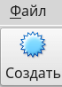
Создавая виртуальную машину и выделяя ей аппаратные ресурсы, используйте кнопку «Далее» для перехода к следующему экрану, «Назад» — для возврата к предыдущему.

В поле «Имя» введите уникальное название нового «виртуального компьютера». Необходимо выбрать «Тип»: Linux; «Версия»: Red Hat -- по имени фирмы-разработчика.
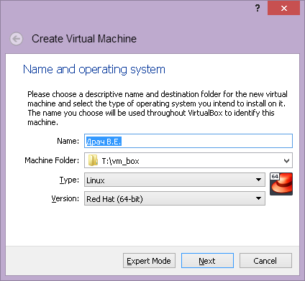

Выделение ОЗУ и ЖД для AlmaLinux
Установите объем оперативной памяти ~2048 Mb. Это сделает работу с ОС более комфортной. Однако, чем больше памяти мы выделим на этом шаге, тем меньше виртуальных машин можно будет параллельно запускать в будущем. Академические задачи хорошо решаются с ОЗУ 1600..3300 Мb.
Выбирая объём ОЗУ виртуальной машины, сначала выясните объем ОЗУ физической машины (после запуска виртуальной хоть что-то должно остаться у физической).
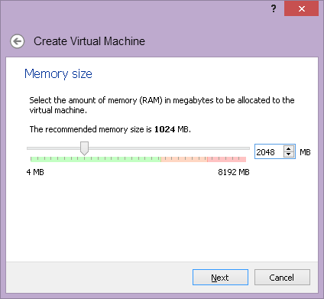
По умолчанию предусмотрена опция «Создать новый виртуальный жесткий диск». Не меняйте ее. Нажмите «Создать».
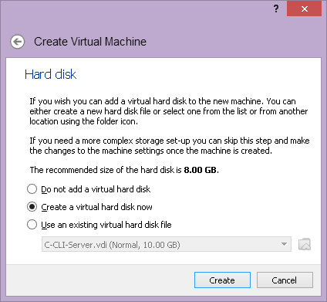
Если вы не планируете использовать создаваемый «диск» с другими инструментами виртуализации, оставьте тип накопителя «VDI».
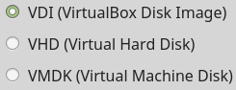
Если вы укажете в качестве формата хранения «Динамический виртуальный жесткий диск», пространство на накопителе будет использоваться по мере необходимости. Особенно хорош этот вариант, если мы собираемся хранить файл виртуального диска на собственной флешке! Если вы выберете «Фиксированный виртуальный жесткий диск», указанный вами объем предоставляется виртуальной машине сразу и станет недоступен вам для других задач. Фиксированный жесткий диск обычно быстрее, поэтому при наличии свободного пространства на HDD или SSD отдайте предпочтение этому варианту.
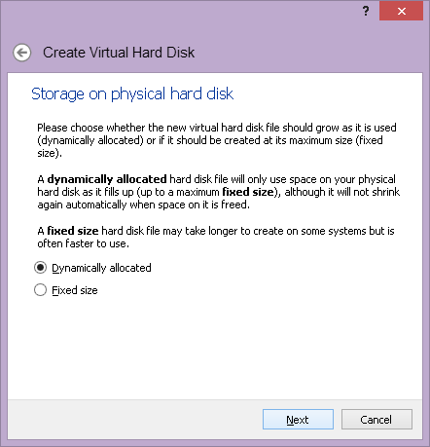
Укажите имя и размер виртуального жесткого диска. Для академических задач должно хватить 13 Gb, можно выделить 20 Gb или больше по своему усмотрению. Чем больше диск, тем сложнее его будет потом переносить на флэшку или другую физическую машину. Нажмите «Создать».
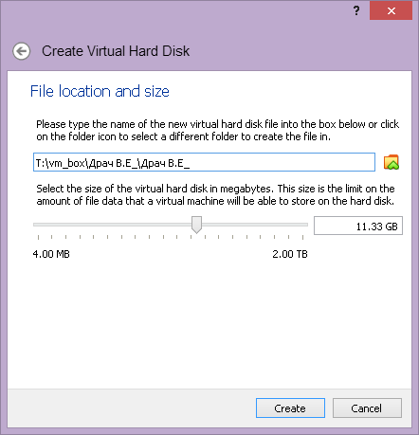

Настройка виртуальной машины
Новый «виртуальный ПК» отобразится в списке после ранее созданных вами.
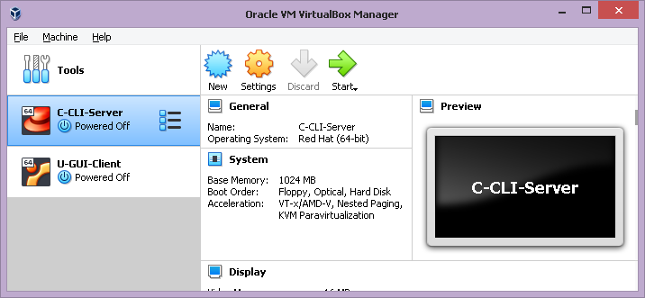
Выделите ее и нажмите «Настроить», расположенной на панели под строкой меню.
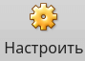
В разделе «Общие» на вкладке «Дополнительно» в полях «Общий буфер обмена» и «Функция Drag’n’Drop» выберите из списков «Двунаправленный». Это пригодится для обмена данными между основной ОС и гостевой AlmaLinux.
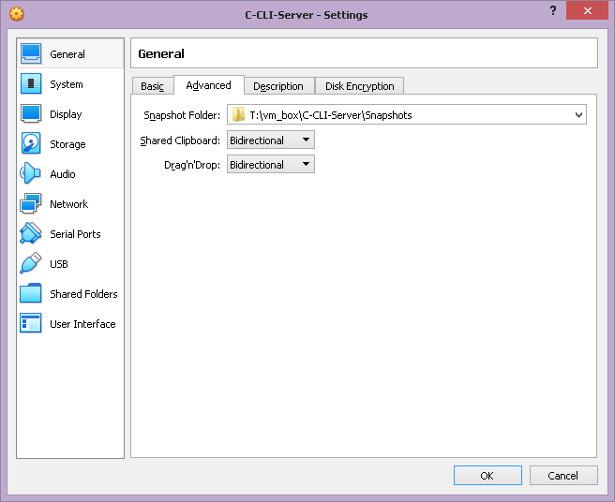
В разделе «Система» на вкладке «Материнская плата» определите порядок загрузки. Приоритетный: «Оптический накопитель (CD/DVD)»; второй: «Жесткий диск». Снимите «галочки» возле других накопителей. Для изменения порядка загрузки используйте стрелки «Вверх» и «Вниз».
На вкладке «Процессор» определите число доступных виртуальной машине ядер ЦП. Для академических задач (ввиду отсутствия постоянной высокой нагрузки) рекомендуется выделять количество ядер – 2.
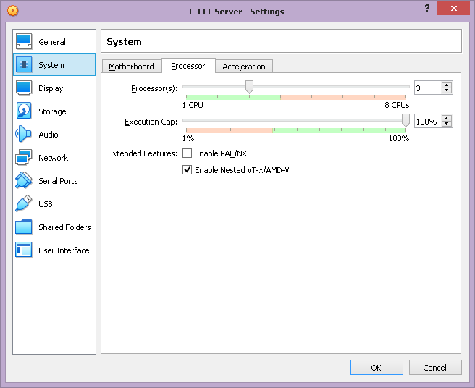
В разделе «Дисплей» на вкладке «Экран» предоставьте виртуальной машине видеопамять. Чем больше объем, тем выше качество изображения и удобнее работа с операционной системой. Выбираем максимум, жмём «ОК».
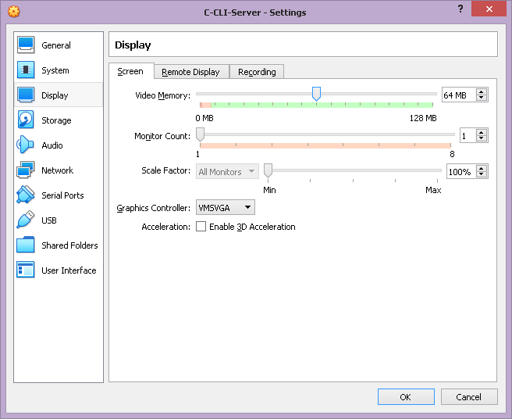
Проверьте, что на вкладке "Система" выбран тип манипулятора курсора USB-планшет (USB Tablet). Иначе не будет отображаться курсор мыши в окне виртуальной машины.
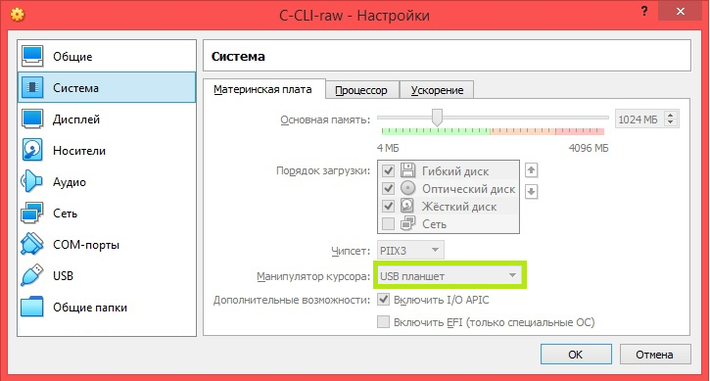
На вкладке Сеть предоставьте виртуальной машине 2 адаптера:
- первый в режиме NAT - для самого простого доступа в Интернет
- второй в режиме Внутренняя сеть - для взаимодействия виртуальных машин между собой
В общих настройках укажите путь к ранее загруженному файлу ISO-образа AlmaLinux. Так мы моделируем ситуацию, что в CD-привод виртуальной машины вставлен загрузочный компакт-диск.
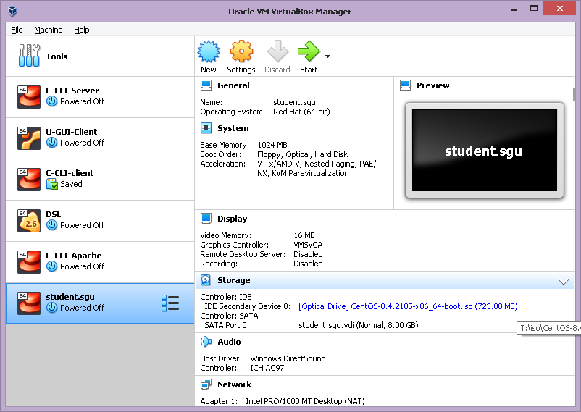

Подготовка к установке ОС на виртуальную машину
Выделите виртуальную машину. Предусмотрены два способа запустить ее:
- Двойным щелчком мышью по ней
- Нажатие кнопки «Запустить» на панели под строкой меню
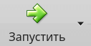
Нажмите кнопку «Продолжить» в нижней части диалогового окна.
Выберите пункт «Install …». Тестировать смысла нет, у нас академическая задача.
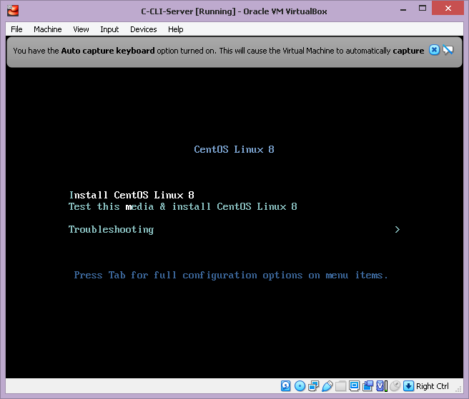
Подождите, пока дистрибутив готовится к установке.
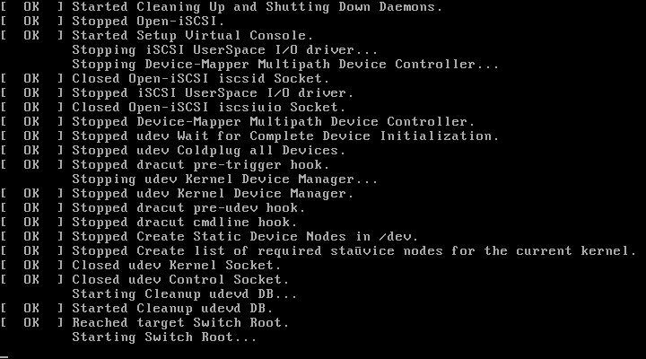
Выберите язык мастера установки ОС. Нажмите «Продолжить». Для реальных задач выбирать русский язык смысла нет, но если психологически проще с русским - выбираем его.
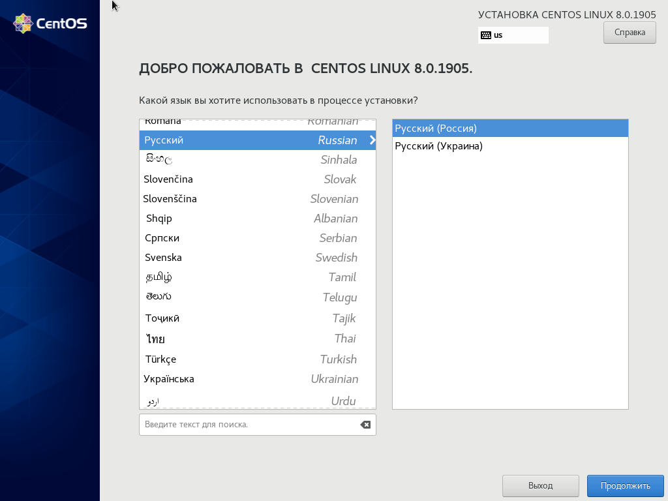
Актуальная раскладка клавиатуры отображается в верхнем правом углу окна установщика AlmaLinux. Для переключения раскладки один раз щелкните по ней левой кнопкой мыши.
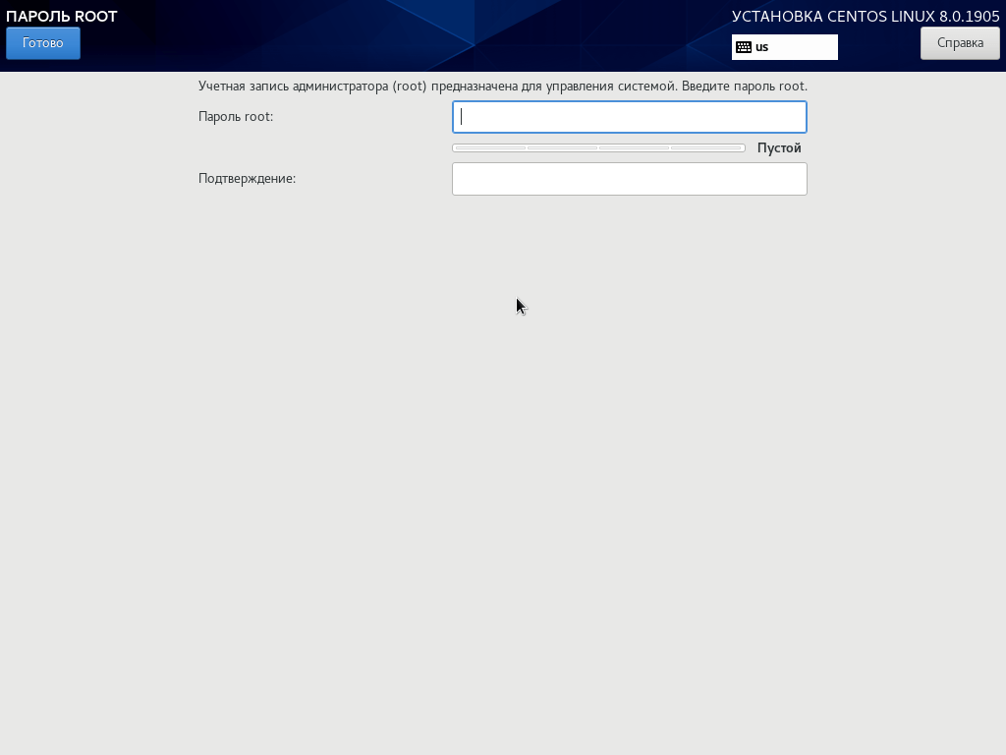

Инсталляционный источник
Выбираем набор пакетов "сервер + GUI".

Часовой пояс и сетевое соединение
Некоторые секции окна «Обзор установки» отмечены оранжевым треугольником с восклицательным знаком. Заполните их обязательно.
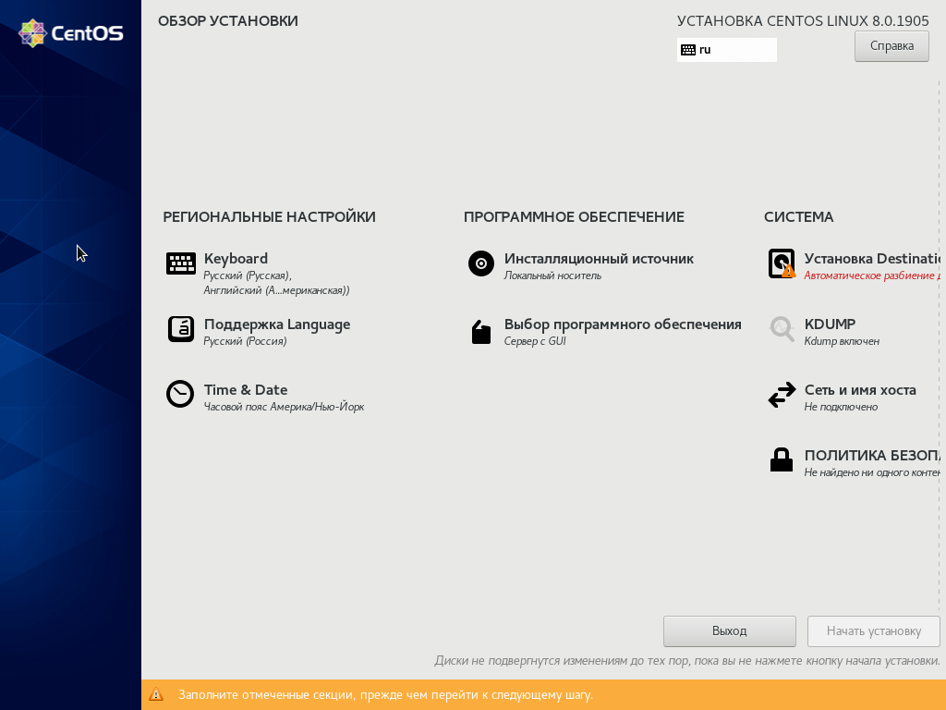
По умолчанию соединение с интернетом отключено. Надо включить вручную – переключатель в правом верхнем углу в секции «Сеть и имя хоста».
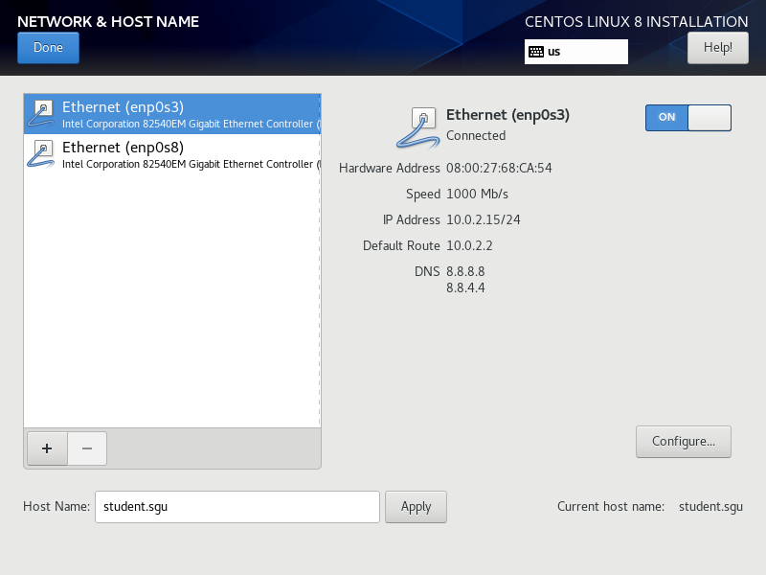
Переведите ползунок активации сетевого соединения во включенное состояние.

Внимание! Сетевая карта должна самостоятельно получить IP-адрес по протоколу DHCP.
Для того, чтобы к ресурсам в интеренете обращаться по имени, нам понадобится DNS, можно указать по выбору: 1.1.1.1 (CloudFlare), 8.8.8.8 (Google), 77.88.8.8 (Yandex)... или найти в интернете адрес рабочего бесплатного DNS сервера. В современном мире лучше выбирать отечественные решения. Из интересных вариантов ещё можно рассмотреть Adguard - 94.140.14.14 или 94.140.15.15 – автоматическая блокировка рекламы, счетчиков и фишинг-сайтов на уровне подключения.
Шестую версию протокола IPv6 отключаем – Ignore или Disable.
Введите уникальное имя узла и уникальную доменную зону, которое будет идентифицировать вас как автора, фамилия.инициалы:
ivanov.aa
Нажмите «Готово».
Не выбирайте зону ХХХ, она уже зарегистрирована

Разметка диска
Предлагается разбить диск на разделы. Возможны девиации:
1) Оставить предложенный установщиком вариант «Автоматически». Нажмите кнопку «Готово» в верхнем левом углу окна. Это вариант для ленивых.
2) Разметить диск вручную (указать "По-своему" и нажать "Дальше"). В современных реалиях для прикладных задач наиболее рациональным считается создание и монтирование разделов (отказываемся от LVM, выбираем стандартные разделы):
- /boot -- примерно 1 Gb
- / (корневой раздел) -- всё остальное место.
- Раздел подкачи swap лучше всего оформить отдельным файлом уже после установки (не обращаем внимания на предпреждения).
- Если речь идёт про сервер, то нет никакого смысла выделять /home в отдельный раздел.
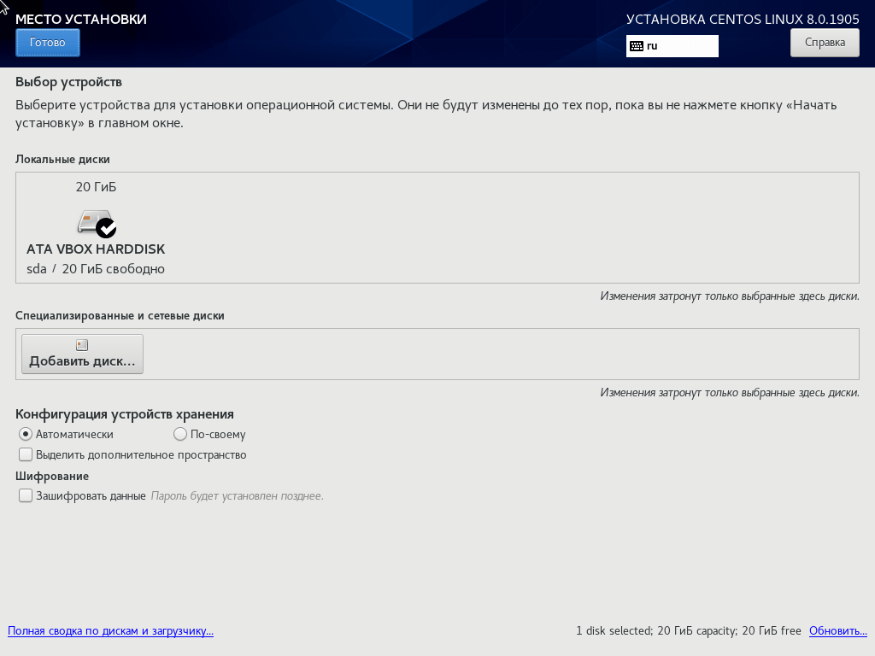
Если мы решились разметить диск вручную, рекомендуемые параметры разделов будут следующие:
- /boot -- примерно 1 Gb, файловая система или ext2...ext4
- / -- всё оставшееся место, файловая система XFS или ext4

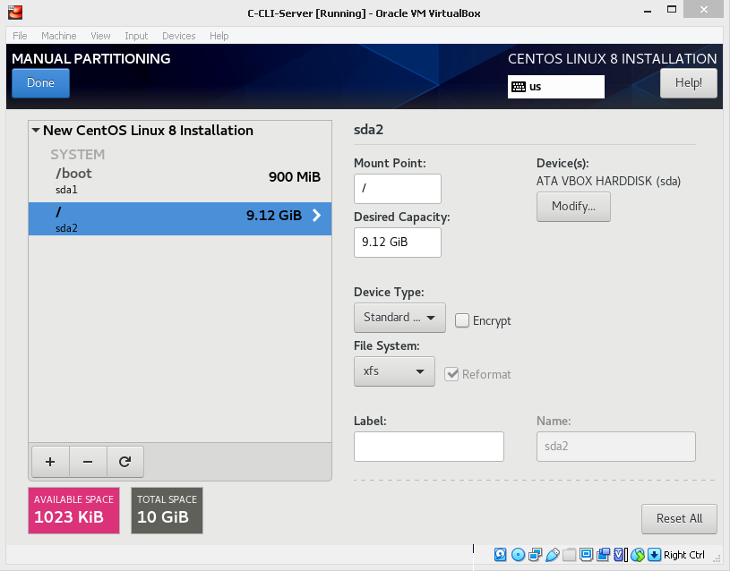
Тип раздела – стандартный. Пока не надо выбирать LVM.
Перейдите в секцию «Time & Date» и выберите свой часовой пояс.
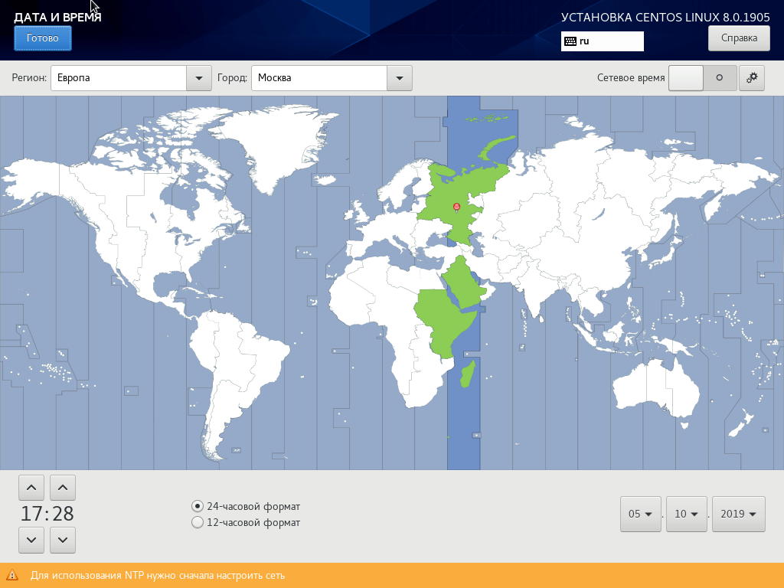
В пункте "Выбор программ" выбираем стандартный набор для рабочей станции. Можно добавить офисные приложения.

Создание учетной записи администратора
Нажмите расположенную в правом нижнем углу кнопку «Начать установку». Установка началась, а мы продолжаем конфигурацию.

Установка будет заключаться в скачивании пакетов из репозитория и последующей установке. Скачивание выглядит примерно так.
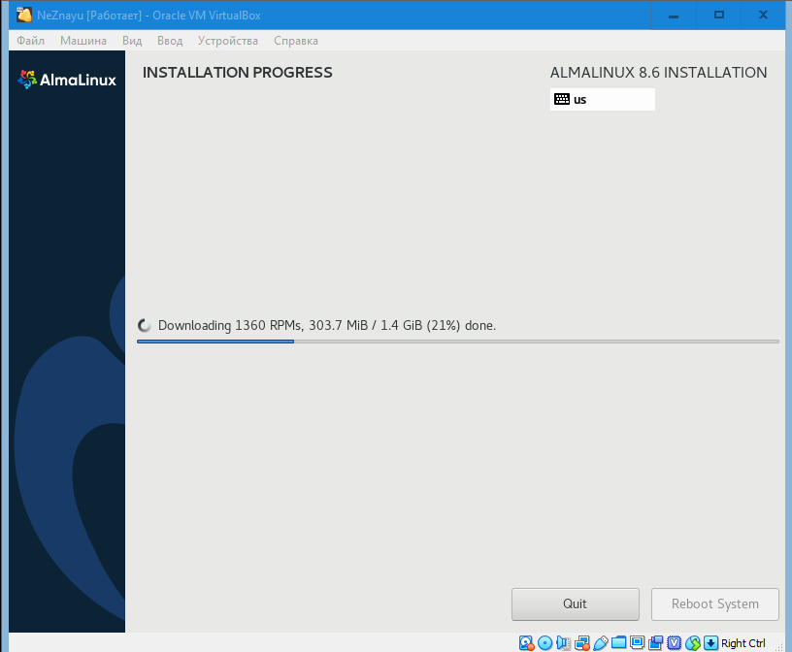
Установка выглядит примерно так.
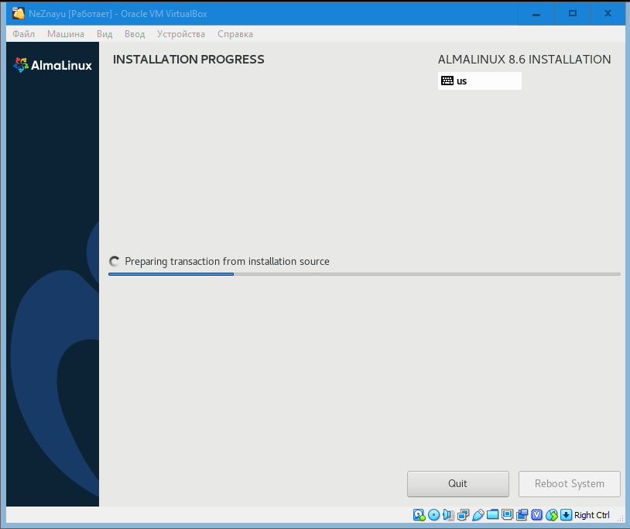
В окне конфигурации:
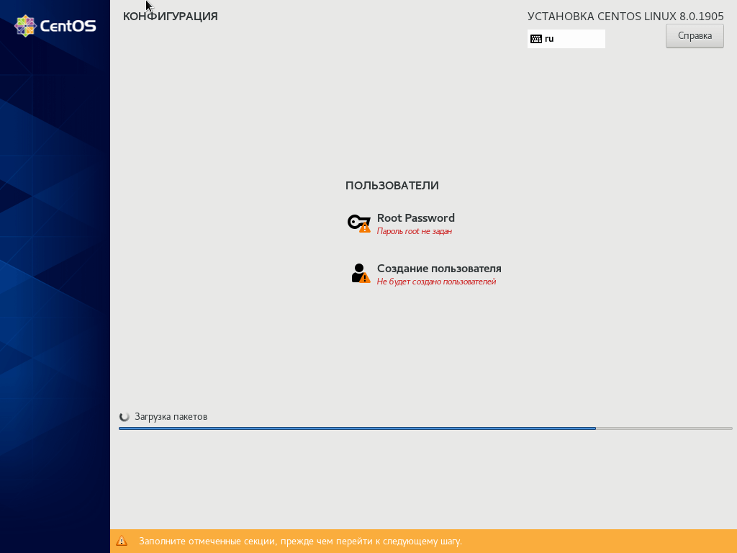
— Обратите внимание на подсказку мастера установки в нижней части окна.
— Дождитесь завершения загрузки пакетов, установки и настройки компонентов. Может потребоваться 30 и более минут.
На стареньком реальном боевом сервере 2010 года выпуска установка занимает 5 минут 12 секунд. В дисплейном зале чуть дольше.
Во время установки администратор может совершать некоторые действия по настройке системы, что очень удобно. Например, можно создать профиль пользователя и задать пароль администратора системы (но мы не будем это делать).
Пользователь с максимальными правами называется root. Это стандарт для всех систем Linux.
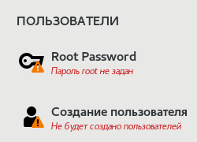
Щелкните левой кнопкой мыши по секции «Root Password». Введите пароль "123" и подтвердите его во втором поле. Учетная запись администратора нужна для управления системой. Одинарный щелчок по кнопке «Готово».
Если установщик сочтет пароль ненадежным, он предложит пользователю подтвердить свое решение двойным щелчком левой кнопки мышью по кнопке «Готово». Причина недовольства мастера установки паролем будет указана на оранжевом фоне в нижней части окна.
Не выбирайте сложый пароль, потому что забудете. Не выбирайте пароль, чувствительный к раскладке клавиатуры. Выюирайте пароль "123", пожалуйста.

Создание учетной записи пользователя
Не рекомендуется создавать дополнительных пользователей на данном шаге.

Вход в систему
Если установка прошла успешно, потребуется перезагрузка. Появится приглашение для входа в систему в графическом режиме.
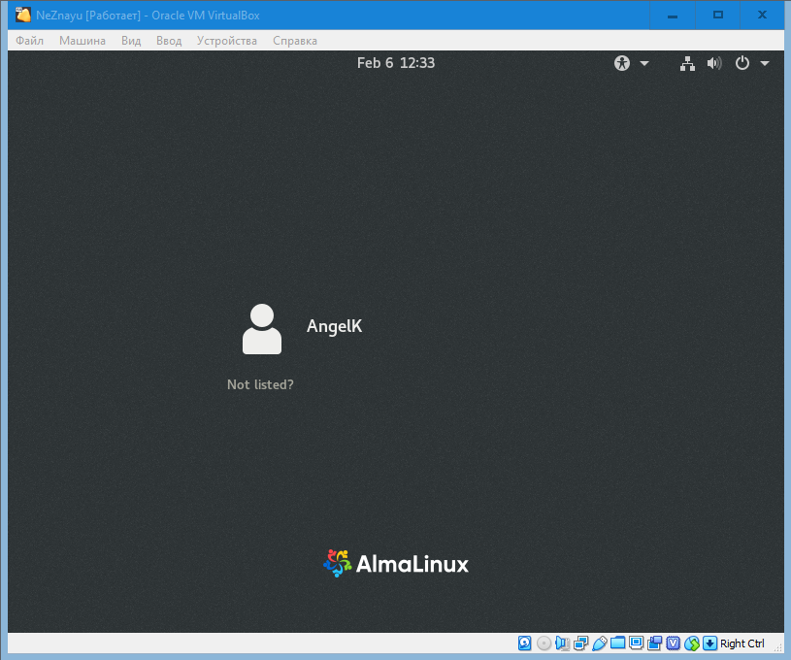

Настройка кириллицы в AlmaLinux
Иногда вывод кириллических символов нарушается: вместо букв отображаются белые квадраты. Это можно проверить, например, изучив вывод команды date.
Временное решение (до перезагрузки) - выполнить комаду:
setfont UniCyr_8x16
Чтобы изменения были внесены на постоянной основе, необходимо в конфигурационном файле /etc/vconsole.conf исправить значение переменной:
FONT="UniCyr_8x16"

Как стать суперпользователем?
По умолчанию в систему нельзя войти как суперпользователь: можно только как обычный пользователь с ограниченными правами – нельзя редактировать или просматривать некоторые файлы, нельзя обновлять систему и т.п. Для единовременного повышения прав используется команда sudo, однако можно повысить права на весь сеанс специальной командой:
sudo su -
В таком случае больше не придётся воодить sudo перед обычными командами.
Подсказка: в командной строке присутствует символ, указывающий на текущие права. Суперпользователю соответствует #, любому другому пользователю - $.
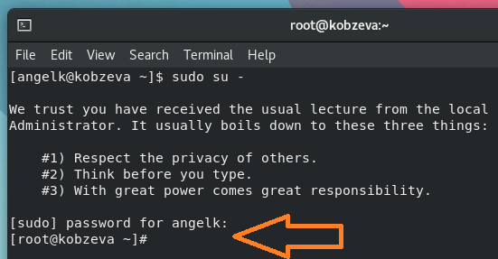

Задание
1) Выполните установку ОС на виртуальную машину. Кратко опишите хронологию действий.
2) Поменяйте обои на рабочем столе. Получилось ли без подсказок?
3) Попробуйте выйти в интернет, используя браузер. Насколько легко это получилось? Какие настройки потребовались?
4) Проверьте, установлен ли интерпретатор РНР?
sudo rpm –qa| grep php
Если в выводе команды ничего нет – значит, нет и РНР.
Проверьте версию установленного интерпретатора РНР в системе. Команда php –v
До какой версии можно обновить интерпретатор?
Команда sudo dnf update php* -y
Как быстро прошло обновление?
5) Проверьте наличие и версию установленного веб-сервера nginx в системе. Команда
sudo rpm –qa| grep nginx
sudo nginx –v
До какой версии можно обновить этот веб-сервер?
Команда sudo dnf install nginx -y
Как быстро прошло обновление?
6) Обновите систему командой sudo dnf update -y
Как бытро прошло обновление? Сколько пакетов было обновлено?
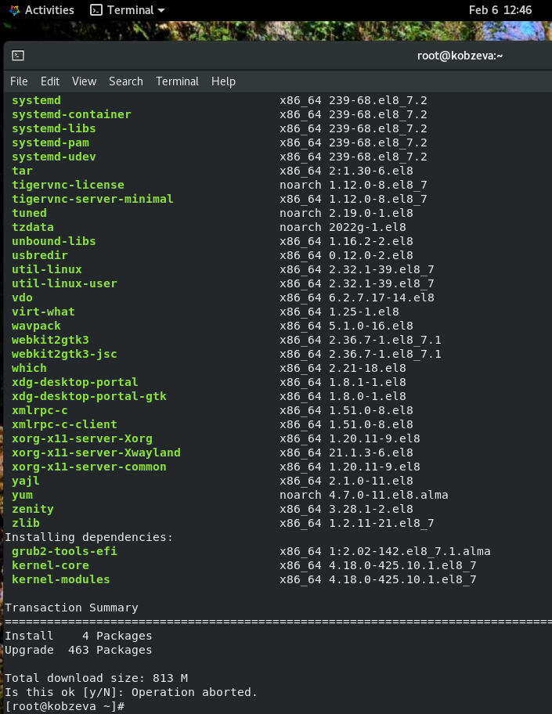
7) Приведите вывод команд
- uname -a (информация об установленной ОС)
- df -h (информация о файловой системе)
- top (перечень запущенных процессов, для выхода нажать q)
- ping ya.ru -c 4 (демонстрация выхода в глобальную сеть)
- ip a (демонстрация активных интерфейсов) -- какие адреса отобразились и чему они соответствуют?
Технически грамотное выключение машины следует выполнять командой
sudo shutdown -h now.
P.S. Все команды выполняются в терминале: Меню Пуск – Система – Терминал.

Контрольные вопросы
1) Что обозначают символы $ и # в приглашении командной строки?
2) Как узнать IP-адрес сервера под Linux?
3) Как правильно выключить сервер под управлением Linux?
4) Какую информацию можно получить с помощью top?
5) Какую информацию можно получить с помощью df -h?
6) О чём говорит суффикс el8 в выводе команды uname -a?
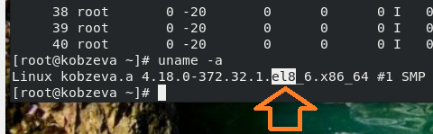

Лабораторная работа №2. Удалённый доступ. Ключи.
Наверное, проще делать по новой методике:
https://drach.pro/blog/linux/item/213-putty-ssh-login-with-key

Теория

Правила проброса портов
Чтобы физическая машина имела доступ к виртуальной машине по конкретному протоколу (т.е. через определённый порт), необходимо настроить проброс портов для адаптера с подключением типа NAT.
Разберём пример для доступа по протоколу SSH с физической машины (хост) на виртуальную (гость).
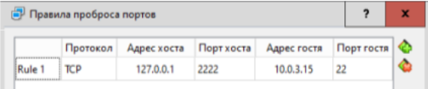
Добавляем новое правило.
- Имя. Название можно оставить, которое предлагает система (Rule 1) или выдумать своё.
- Протокол. Если вы не уверены, какой выбирать, то ставьте ТСР.
- Адрес хоста. Это адрес нашей ФМ, мы будем использовать IP-адрес, который читается как "этот самый компьютер" - 127.0.0.1
- Порт хоста. Сюда можно написать что угодно, любое число выше 1024, но это число надо запомнить, чтобы затем указать его в Putty\Bitvise. В нашем примере выбрано 2222.
- Адрес гостя. Это IP-адрес ВМ, который назначает ей VirtualBox. В подавляющем большинстве случаев это 10.0.3.15. Но возможны девиации. Лучше всего проверить значение, выполнив на сервере ip a.
- Порт гостя. Ежели мы говорим про протокол SSH, то для гостевой (виртуальной) машины порт SSH по умолчанию - это 22. Но если мы меняли порт на какое-то собственное значение - указываем это значение.
Важно!
Аналогичным образом можно настроить проброс портов с ВМ на ФМ для других протоколов, за которыми закреплены стандартные порты.
1) Порт 80 - протокол HTTP. Настройте проброс портов с 80 на ХХ80. Тогда из веб-браузера на вашей физической машине сайты на ВМ будут доступны при обращении к порту ХХ80.
2) Порт 443 - протокол HTTPS. Настройте проброс портов с 443 на Х443. Тогда из веб-браузера на вашей физической машине сайты c сертификатом SSL на ВМ будут доступны при обращении к порту Х443.

Подключение
Как правило, на сегодняшний день подключение к серверу сLinux осуществляется через SSH. Это защищённый сетевой протокол прикладного уровня, производящий удаленное управление ОС и туннелирование TCP-соединений. Его использование обусловлено простотой и надежностью, что позволяет выполнять безопасное подключение к серверу.
Соединение по SSH дает возможность выполнять любые команды на удаленном компьютере так, будто мы находимся прямо перед ним. Такой процесс обычно осуществляется через специальные утилиты, особенно если нужно получить доступ к Linux через Windows. Одной из программ таких является PuTTY.

Где скачать PuTTY
PuTTY распространяется бесплатно, доступна на официальном сайте разработчика. Скачиваем инсталлятор и запускаем его. Перед нами отобразится окно приветствия – кликаем по кнопке «Next» до конечного пункта. По пути мы также можем изменить местоположение программы, а также добавить или исключить некоторые функции PuTTY.
После успешной установки в меню «Пуск» появится новый ярлык под названием PuTTY – с ним мы и будем работать в последующих разделах.

Что делать в СГУ?
1) Если у нас установлена Windows.
Копируем портативные версии с сайта:
https://drach.pro/studentu/bak/lan
2) Если у нас установлена Linux.
Консультируемся с преподавателем.
Должно сработать ssh root@127.0.0.1 -p 2222

Как настроить PuTTY
Откроем программу и посмотрим, что в ней есть. После запуска перед нами отобразится окно конфигурации приложения, где слева находятся различные категории, а справа – их настройки.
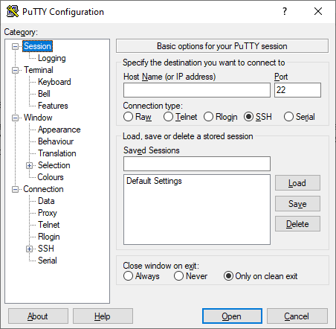
Конфигурация включает в себя 4 основных раздела:
- Session — основная вкладка, предназначенная для подключения к удаленному компьютеру. Здесь вводятся параметры подключения, порт, адрес, а также вносятся так называемые пресеты, которыми можно воспользоваться, чтобы не вводить каждый раз данные для входа. Достаточно один раз прописать настройки сессии, сохранить ее и использовать при следующем запуске программы.
- Terminal — необходима для включения или отключения возможностей терминала.
- Window — здесь производятся все настройки интерфейса: внешний вид окна, цвет, шрифт и кодировка.
- Connection — настройка параметров подключения, алгоритма шифрования, сжатия, ключей аутентификации и других значений.
Нам потребуется всего две вкладки: Session и SSH. Первым делом перейдем ко второй и убедимся, что версия протокола стоит в значении «2». Как правило, сейчас используется понятие SSH-2, так как первая версия практически не применяется из-за существенных недостатков, например, ошибки в схеме обеспечения безопасности.

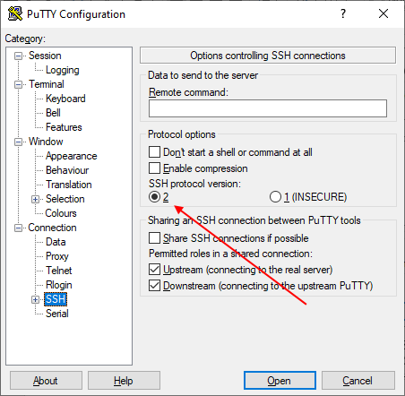
Вернемся к разделу Session, где находятся основные параметры, которые потребуются нам для подключения к серверу по SSH. Давайте немного остановимся и поговорим о них:
1) Первый блок включает в себя основные параметры, необходимые для подключения: окно ввода IP-адреса и порта, строку с выбором типа подключения.
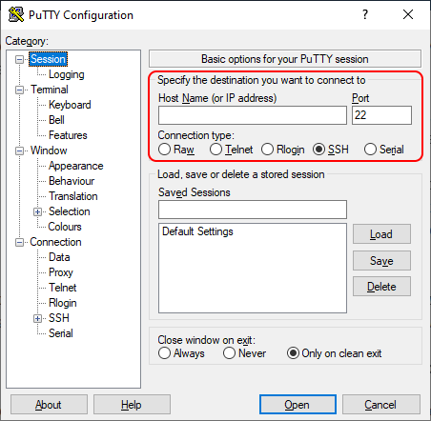
2) Следующий блок предназначен для создания пресетов, которые можно использовать для быстрого подключения к удаленному компьютеру. В строку «SavedSessions» вводится название сессии, оно сохраняется с помощью кнопки «Save». Чтобы воспользоваться сохраненным пресетом, достаточно его загрузить с помощью кнопки «Load».
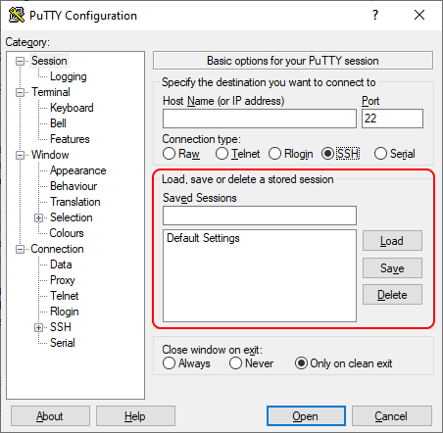
3) Последний блок – параметры закрытия окна при выходе. Доступные значения: always, never, only on clean exit.
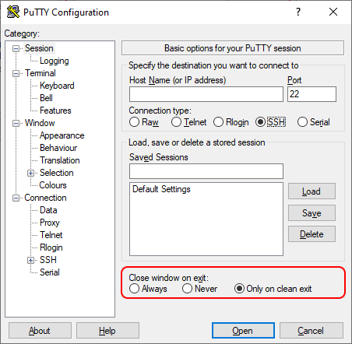
Как видите, в настройках PuTTY нет ничего сложного. Теперь давайте перейдем к подключению по протоколу SSH.

Как подключиться по SSH
Нам понадобится IP-адрес удаленного компьютера или сервера, к которому мы хотим подключиться. Последующие действия мы будем рассматривать на примере wp.drach.pro.
Переходим к PuTTY – запускаем программу и открываем раздел «Session»; вводим адрес удаленного компьютера, указываем порт 22 и в нижней части приложения кликаем по кнопке «Open».
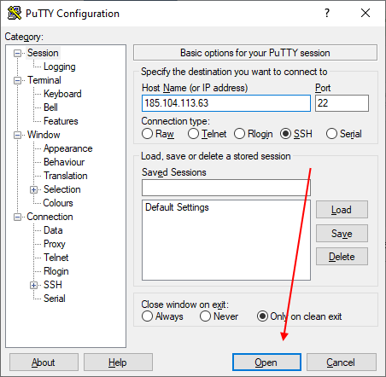
При успешном вводе данных перед нами отобразится консольное окно, в котором нужно ввести логин и пароль для подключения к серверу. Как правило, надо согласовать с преподавателем.

Если логин и пароль были введены корректно, то мы увидим окно приветствия.
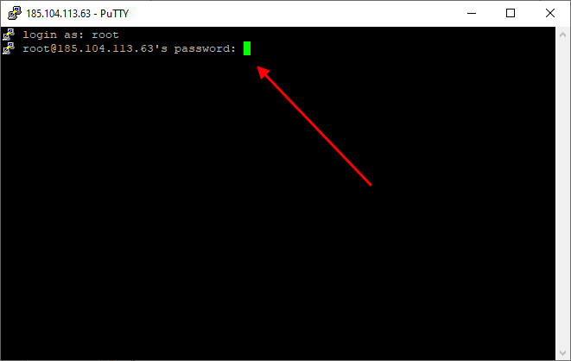

Таким образом мы подключились к ПК на операционной системе Linux. Здесь мы можем вводить команды и удаленно взаимодействовать с компьютером.

Основные команды Linux

Команд огромное множество, но для первоначального изучения достаточно знать лишь их небольшую часть.

ls — предназначена для вывода списка файлов в директории, содержит в себе набор команд:

ls -la — выводит различные документы и показывает права доступа, включая имя создателя и владельца;
ls -lha — также выводит файлы, но показывает размер файла в байтах;
ls -lha | less — используется для постраничного просмотра документов.
cd — необходима для перемещения между директориями, например, cd [путь] перенаправляет пользователя в указанную папку, cd../ перемещает в верхний уровень, cd ~ открывает корневую папку.

echo — позволяет перемещать текст в файл. Например, если нам требуется создать новый текстовый документ или добавить текст в уже созданный файл, достаточно ввести:
echo Привет, мир! >> new.txt

sudo —позволяет выполнять любые команды от имени администратора. Её мощный вариант повышения прав на всё время сессии: sudo su -
(да, в конце минус!)

df — дает возможность увидеть доступное дисковое пространство в каждом из разделов операционной системы. Синтаксис: df [опции устройство].

cp — для копирования файлов и целых директорий воспользуйтесь этой строчкой. Синтаксис: cp [опции файл-источник файл-приемник].

mc — предназначена для запуска файлового менеджера MidnightCommander, который позволяет гибко работать с файлами.

cat — наиболее популярная команда в Linux, позволяющая считывать данные из файлов и выводить их содержимое. Наиболее простой способ отображения содержимого в командной строке. Синтаксис: cat [имя файла].

mkdir — позволяет создать одну или несколько директорий с указанным именем. Например, mkdir mdir1 mdir2 mdir3 добавит сразу 3 директории.

chmod — изменяет права доступа к файлам и каталогам. Синтаксис: chmod [ключи установка_прав имя_файла].

pwd — при первом запуске терминала мы оказываемся в домашнем каталоге пользователя. Если вдруг каталог был изменен, то проверить это можно с помощью данной команды.

touch — используется для создания любого типа файлов: от пустого txt до пустого zip. Синтаксис: touch [имя файла].

man и --help — нужны для того, чтобы узнать информацию о команде и о том, как ее можно использовать (man). Например, «man cat» покажет доступную информацию о команде cat. Ввод имени команды и аргумента помогает показать, каким образом можно использовать команду, например, cd --help.

locate — предназначена для поиска файла в системе Linux.

passwd – смена собственного пароля
Это была лишь небольшая часть команд, которые можно использовать при подключении по SSH.

SSH-авторизация по ключу через PuTTY
На сегодняшний день набирает обороты практика аутентификации к SSH-серверу по ключу, в этом есть несколько преимуществ:
- Удобство в использовании. У вас может быть несколько серверов и один ключ, не нужно всякий раз вводить пароль от нужного сервера, что сэкономит время.
- Это безопасно. Вы сможете отключить аутентификацию по паролю и ssh будет защищён от взлома методом перебора паролей.
Настроим SSH авторизации на сервере Linux по ключу, и настроим подключение через ключ утилиту PuTTY.

Генерация ключа
Для генерации ключа будем использовать утилиту PuTTYgen. После запуска выбираем тип ключа для генерации - SSH-2 RSA, и длину ключа - 2048 бит (для простоты можно SSH-1 с длиной 1024). После чего нажимаем Generate и активно гоняем курсор мышки во все стороны (необходимо для быстрого получения действительно случайного ключа) пока не закончится генерация ключа.
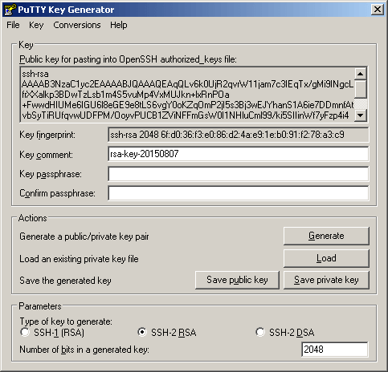
Рис. 2.1
- Keycomment - комментарий к ключу.
- Keypassphrase - парольная фраза к приватному ключу. (Не обязательно к заполнению)
- Confirmpassphrase — подтверждение парольной фразы.
Далее сохраняем publickey и privatekey. Приватный ключ мы будем использовать на своей машине для подключения к серверу, а вот публичный ключ надо будет передать на удаленный сервер, к которому мы будем подключаться.

Установка публичного ключа на сервере
Далее необходимо скопировать наш публичный ключ на сервер. Вариантов много. Выбираем самый простой и понятный.
Идём в домашнюю директорию, создаем файл:
cd /home/имя_пользователя
cd /root/ (если мы работаем как администратор)
mkdir .ssh
chmod 0700 .ssh
touch .ssh/authorized_keys
cd ~/.ssh
chmod 0600 ./authorized_keys
Запускаем mc, заходим в папку .ssh и редактируем файл authorized_keys через F4: надо вставить публичный ключ через буфер обмена – копируем его из окна рис.2.1. и вставляем сочетанием Ctrl+Insert в файл. На всякий пожарный дополнительно вставляем последнюю пустую строку - Enter. Сохраняемся.
На этом шаге обычно возникает много ошибок. Есть смысл проверить себя (уточнить у преподавателя?):
- есть ли файл ~/.ssh/authorized_keys в моей домашней папке?
- он содержит мой ключ?
- есть последняя пустая строка?
- я являюсь владельцем файла?
- файл имеет права 600 (только я и группа его можем изменять)?
Далее нужно проверить настройки нашего SSH сервера, сами настройки лежат в файле /etc/ssh/sshd_config:
# Путь до публичного ключа в домашней директиве.
AuthorizedKeysFile .ssh/authorized_keys
# Разрешить аутентификацию по ключу
RSAAuthentication yes
PubkeyAuthentication yes
Теперь нам надо будет перезапустить SSH сервер:
service sshd restart

Теперь мы можем подключиться к серверу по ключу или паролю.
Но мы можем вообще запретить подключатся к SSH-серверу по паролю указав в файле /etc/ssh/sshd_config.
PasswordAuthentication no
После чего не забываем заново перезапустить SSH-сервер.

Использование ключа в PuTTY
Теперь все что нам осталась это создать новый сеанс и настроить его подключения к SSH серверу по ключу.
Создаем новый сеанс подключения к своей виртуальной машине.
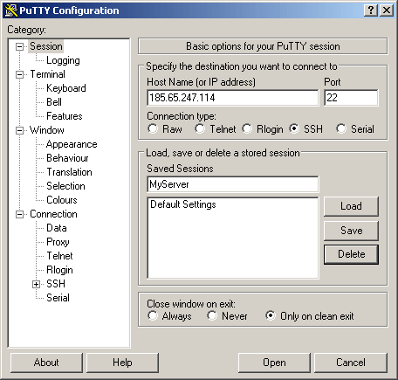
Далее, мы выбираем меню категорию SSH и там выберем подкатегорию Auth
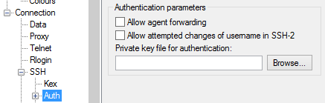
В поле Private key file for authentication загружаем наш приватный ключ.
Помещайте ключ поближе к корню диска, не допускайте пробелов и русских букв в пути!
Далее переходим обратно в раздел Session и сохраняем нашу сессию для того, чтобы следующий раз не заполнять все эти поля.
Остаётся только проверить правильность авторизации на сервере по ключу. Запустите PuTTY и подключитесь к своему серверу. Если же всё настроено неправильно, то будет выдано сообщение об ошибке и предложено ввести пароль. Прочитайте текст ошибки, чтобы понять, на каком шаге мы ошиблись.

Выполнение работы

Выполните подключение к серверу по протоколу SSH из PuTTY, используя свою учётную запись.
Выполните смену пароля на собственный.
Выполните простые команды (по выбору).
Сгенерируйте и перенесите публичный ключ на сервер.
- Запустите файловый менеджер mc.
- Отредактируйте тестовый файл.
Отключитесь командой exit.
Убедитесь в подключении без ввода пароля.

Содержание отчёта
- Цель работы
- Основные этапы выполнения с иллюстрациями.
- Постарайтесь не включать в отчёт пароли.
- Выводы

Лабораторная работа №3. Установка ZSH и модификация консоли

Цель работы: научиться устанавливать ZSH и модифицировать консоль Alma Linux
Теоретические сведения

Оболочка - это специальная пользовательская программа, которая предоставляет пользователю интерфейс для использования служб операционной системы. Оболочка принимает понятные пользователю команды от пользователя и преобразует их во что-то, что может понять ядро. Это интерпретатор командного языка, который выполняет команды, считываемые с устройств ввода, таких как клавиатуры, или из файлов. Оболочка запускается, когда пользователь входит в систему или запускает терминал. Оболочка в целом подразделяется на две категории –

- Оболочка командной строки: наиболее широко используемая оболочка BASH (Bourne Again), CSH (оболочка C), KSH (оболочка Korn), DASH, ZSH…
- Графическая оболочка: KDE, MATE, Gnome…
# или $ - приглашение для ввода команды. Набираем команду, которую необходимо ввести (сам символ вводить не требуется)
ZSH – Современная командная оболочка, используемая в качестве интерактивной оболочки терминала или скриптового интерпретатора
GNU nano – консольный текстовый редактор для UNIX и unix-подобных систем.
Вместо nano можно использовать mcedit. Можно редактировать файлы и в графическом режиме.
Установка ZSH пакетным менеджером
Для установки ZSH нам необходимо ввести команду
# sudo dnf install zsh
Получаем подобную картину
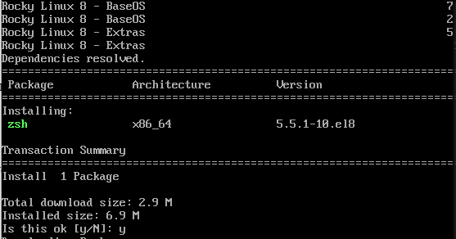

Cоглашаемся с правильностью: y.
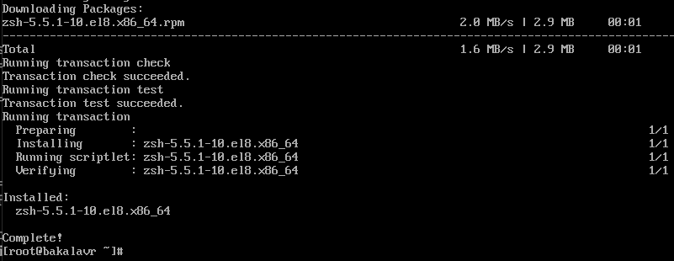
ZSH установлен.
Теперь пора его запустить!
# zsh
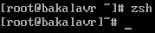

Как можно заметить строка ввода слегка изменилась — значит мы уже работаем в zsh
Но данные изменения минимальны, и чтобы раскрыть потенциал альтернативной оболочки ZSH, попробуем установить плагин.
Установка oh-my-zsh
Однако для установки плагина нам понадобится git, установим его
# sudo dnf install git
Теперь установим надстройку oh-my-zsh
# sh -c "$(curl -fsSL https://raw.github.com/ohmyzsh/ohmyzsh/master/tools/install.sh)"
Если не получилось, то такая комана:
# sh -c "$(curl -fsSL https://raw.githubusercontent.com/ohmyzsh/ohmyzsh/master/tools/install.sh)"
Наш терминал теперь приобрёл цвета.
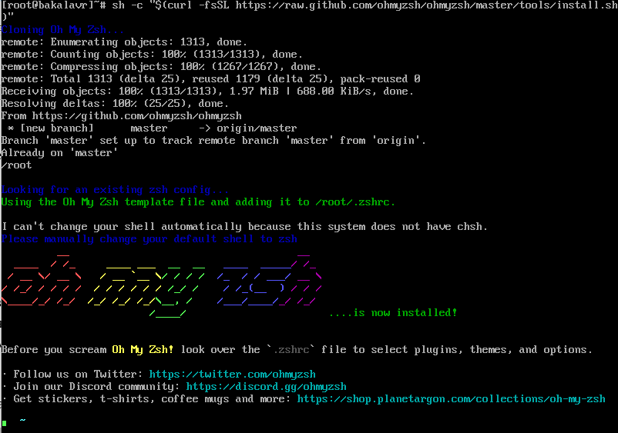
Еще больше самых разных плагинов можно найти здесь https://ohmyz.sh
Теперь всё обрело краски, правда хотелось бы, чтобы весь этот праздник жизни приносил пользу.
Установим zsh-syntax-highlights
Установим zsh-syntax-highlighting, а заодно познакомимся с редактором nano. Клонируем из git:
# git clone https://github.com/zsh-users/zsh-syntax-highlighting.git ${ZSH_CUSTOM:-~/.oh-my-zsh/custom}/plugins/zsh-syntax-highlighting
После установки нам нужно внести изменения в файл ~/.zshrc, но для работы с такими файлами нам нужен текстовый редактор, установим nano
# sudo dnf install nano
Теперь мы можем редактировать файлы с помощью команды nano
# nano ~/.zshrc
После чего мы попадаем в текстовый редактор nano:
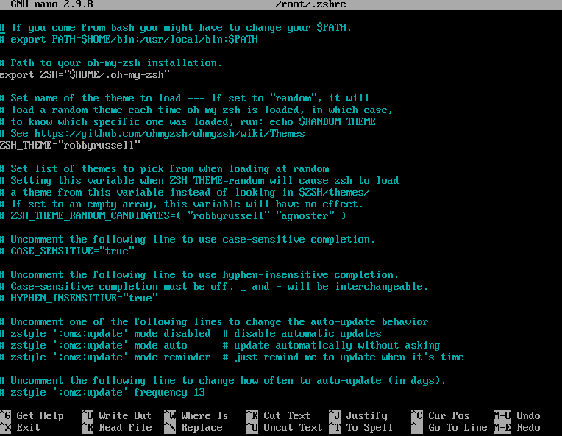
Для перемещения используем стрелки навигации.
Нам необходимо включить плагин zsh-syntax-highlighting, для этого находим строку plugins и добавляем в нее название плагина следующим образом:
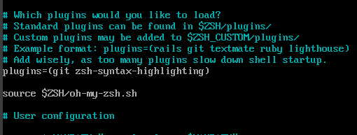
Для сохранения нажимаем Ctrl+O, после чего нам предлагают ввести имя файла жмем Enter ничего не меняя. Затем, чтобы выйти из редактора, нажимаем Ctrl+X.
Чтобы изменения вступили в силу, нужно перезайти в ZSH, поэтому
последовательно выполняем
# exit
# zsh
Мы снова в zsh, теперь при вводе команд они будут разделяться цветами что упрощает ориентирование, вы увидите это в ходе дальнейшей работы
Установка темы powerlevel10k для ZSH
Теперь пришла пора установить нашу тему и ей будет powerlevel10k
Скачиваем
# git clone --depth=1 https://github.com/romkatv/powerlevel10k.git ${ZSH_CUSTOM:-$HOME/.oh-my-zsh/custom}/themes/powerlevel10k
Далее нам снова нужно изменить ~/.zshrc для включения нужной темы
# nano ~/.zshrc
Меняем параметр ZSH_THEME на powerlevel10k/powerlevel10k
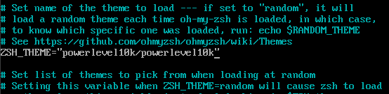
Для сохранения нажимаем Ctrl+O, после чего нам предлагают ввести имя файла жмем Enter ничего не меняя. Чтобы выйти из редактора зажимаем Ctrl+X.
Чтобы изменения вступили в силу, нужно перезайти в ZSH:
# exit
# zsh
Нам предложат настроить формат вывода времени:
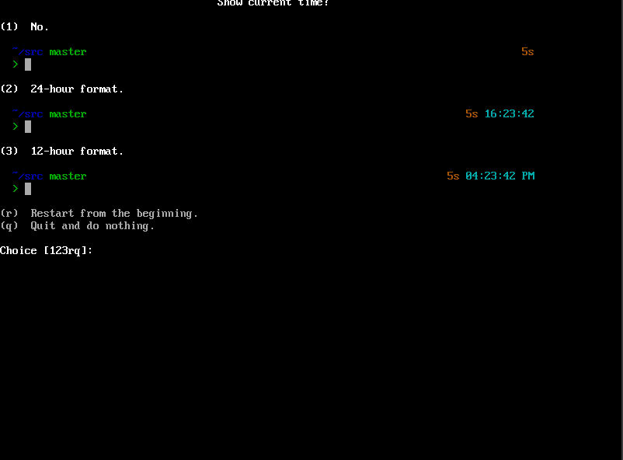
Если нравится формат 24 часа - прописываем 2.

Далее предлагают выбрать высоту командной строки:
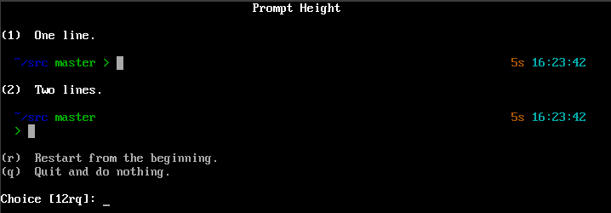
Выбираем привычный вариант в одну строку (1) или чудовищный в две строки (2).

Остальные параметры выбираем исходя из собственного чувства прекрасного, например:
- Prompt Spacing – Compact (1)
- Prompt Flow – Concise (1)
- Transient Prompt – No (n)
- Instant prompt – Verbose (1)

Подтверждаем изменения Y

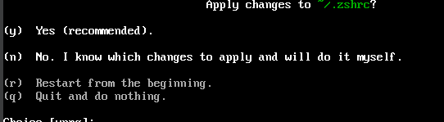

Теперь командная строка выглядит примерно так
Вы можете выставить свои значения, и тогда внешний вид получится совершенно индивидуальным!
Прочие настройки темы можно найти в файле ~/.p10k.zsh
Выполнение работы
-Установите ZSH и надстройку oh-my-zsh
-Установите плагин zsh-syntax-highlighting и тему powerlevel10k
-Настройте свою УНИКАЛЬНУЮ среду в терминале
Содержание отчета
- Цель
- Основные этапы с иллюстрациями
- Скриншот вашей УНИКАЛЬНОЙ командной строки, выполнение команд uptime, who, uname -a
- Выводы

Лабораторная работа №4. Работа с простыми командами bash в терминале Linux.
Для начала создадим файл file1.txt с помощью команды
touch file1.txt
Для создания нескольких файлов используется команда
touch file1.txt file2.txt file3.txt
КОМАНДА cat
Название команды – это сокращения от слова catenate. По сути, задача команды cat очень проста - она читает данные из файла или стандартного ввода и выводит их на экран.
Также файл можно создать cat > file2.txt
Найдём файл через поиск и внесём изменения
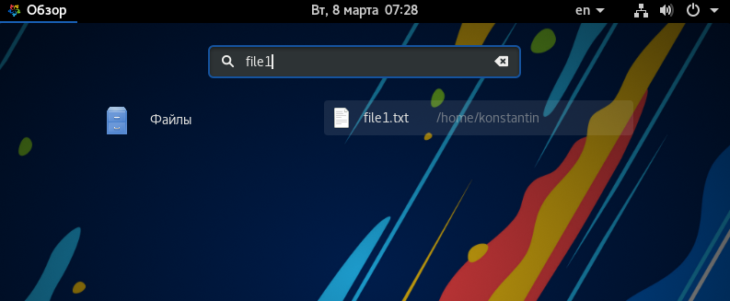
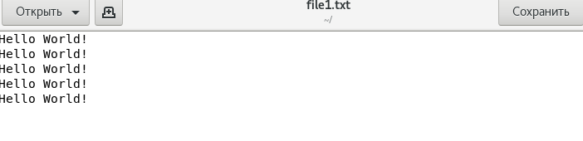
В терминале посмотрим, как работают команды
-b - нумеровать только непустые строки;
-E - показывать символ $ в конце каждой строки;
-n - нумеровать все строки;
-s - удалять пустые повторяющиеся строки;
-T - отображать табуляции в виде ^I;
-h - отобразить справку;
-v - версия утилиты.
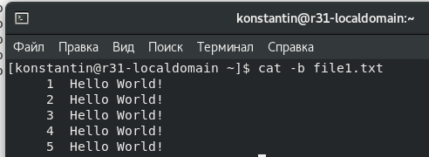
КОМАНДА ls
ls –l – подробный список
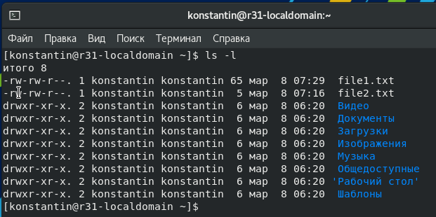
Вывести размер файлов в человеко-понятном формате (опция -h):
ls -lh
Если необходимо вывести содержимое другой директории, то нужно указать путь до директории, например:
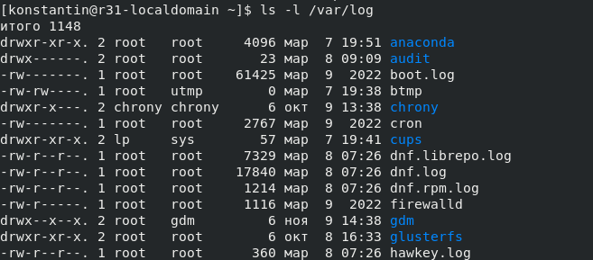
ls -a - Показать скрытые файлы
ls -lF - Обозначить директории
ls -1 - Вывести список в одну колонку
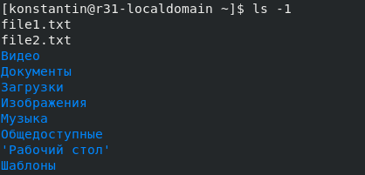
Выведем файлы только с расширением .txt/.html, .php и .txt:
ls *.txt
ls *.{html,php,txt}

Команда tail
В простейшей форме при использовании без какой-либо опции команда tail отобразит последние 10 строк.
tail file1.txt
-c <n>- выводить указанное количество байт с конца файла;
-f - обновлять информацию по мере появления новых строк в файле;
-n <n> - выводить указанное количество строк из конца файла;
--pid - используется с опцией -f, позволяет завершить работу утилиты, когда завершится указанный процесс;
-q - не выводить имена файлов;
--retry - повторять попытки открыть файл, если он недоступен;
-v - выводить подробную информацию о файле;
Команда history
-c - очистить историю;
-d - удалить определенную строку из истории;
-a - добавить новую команду в историю;
-n - скопировать команды из файла истории в текущий список;
-w - перезаписать содержимое одного файла истории в другой, заменяя повторяющиеся вхождения.
Посмотреть последние 10 команд:
history 10
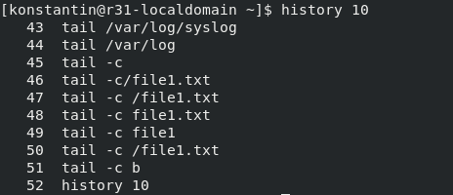
Чтобы посмотреть доступное пространство на всех примонтированных разделах и информацию о них достаточно набрать: df
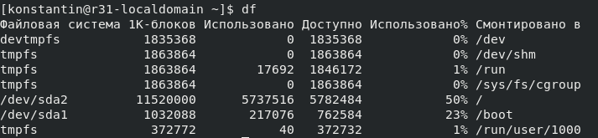
Задания:
Для чётных вариантов
1. Создать файл и пронумеровать только непустые строки, показать вывод команды cat
2. В директории /tmp показать вывод ls
3. Исследовать вывод команды tail в режиме реального времени: для этого запустить 2 терминала параллельно и выполнить в первом tail -f /var/log/messages , а в другом sudo yum install httpd -y (устанавливаем веб-сервер Apache, наблюдая изменения в основном системном журнале)
4. Удалить 1 строку в истории, перед этим сделав скриншот
Для нечётных вариантов
1. Создать файл и показывать символ $ в конце каждой строки, показать вывод команды cat
2. В директории /var/log показать вывод ls
3. исследовать вывод команды tail в режиме реального времени: для этого запустить 2 терминала параллельно и выполнить в первом tail -f /var/log/messages , а в другом sudo yum install mc -y (устанавливаем файловый менеджер Midnight Commander, наблюдая изменения в основном системном журнале)
4. Удалить 2 строку в истории, перед этим сделав скриншот

Лабораторная работа №5. Утилиты sed и awk на примере Alma Linux.
Сначала рассмотрим синтаксис команды sed:
$ sed опции -e команды файл
А вот её основные опции:
-n, --quiet - не выводить содержимое буфера шаблона в конце каждой итерации;
Вывод из файла 1-5 страницы:
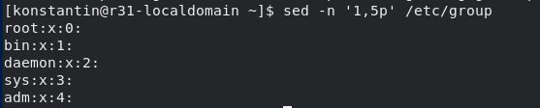
-e - команды, которые надо выполнить для редактирования;
-f - прочитать команды редактирования из файла;
-i - сделать резервную копию файла перед редактированием;
-l - указать свою длину строки;
-r - включить поддержку расширенного синтаксиса регулярных выражений;
-s - если передано несколько файлов, рассматривать их как отдельные потоки, а не как один длинный.
У утилиты есть два буфера, это активный буфер шаблона и дополнительный буфер. Оба изначально пусты. Программа выполняет заданные условия для каждой строки в переданном ей файле.
sed читает одну строку, удаляет из неё все завершающие символы и символы новой строки и помещает её в буфер шаблона. Затем выполняются переданные в параметрах команды, с каждой командой может быть связан адрес, это своего рода условие и команда выполняется только если подходит условие.
Когда всё команды будут выполнены и не указана опция -n, содержимое буфера шаблона выводится в стандартный поток вывода перед этим добавляется обратно символ перевода строки. если он был удален. Затем запускается новая итерация цикла для следующей строки.
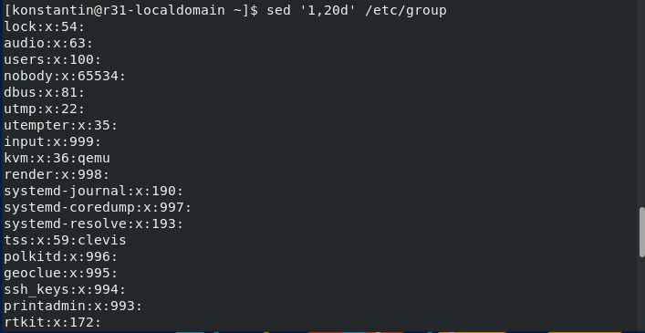
АДРЕСА SED
Каждой команде можно передать адрес, который будет указывать на строки, для которых она будет выполнена:
номер - позволяет указать номер строки, в которой надо выполнять команду;
первая~шаг - команда будет выполняется для указанной в первой части сроки, а затем для всех с указанным шагом;
$ - последняя строка в файле;
/регулярное_выражение/ - любая строка, которая подходит по регулярному выражению. Модификатор l указывает, что регулярное выражение должно быть не чувствительным к регистру;
номер, номер - начиная от строки из первой части и заканчивая строкой из второй части;
номер, /регулярное_выражение/ - начиная от сроки из первой части и до сроки, которая будет соответствовать регулярному выражению;
номер, +количество - начиная от номера строки указанного в первой части и еще плюс количество строк после него;
номер, ~число - начиная от строки номер и до строки номер которой будет кратный числу.
СИНТАКСИС РЕГУЛЯРНЫХ ВЫРАЖЕНИЙ
Вы можете использовать такие же регулярные выражения, как и для Bash и популярных языков программирования. Вот основные операторы, которые поддерживают регулярные выражения sed Linux:
* - любой символ, любое количество;
\+ - как звездочка, только один символ или больше;
\? - нет или один символ;
\{i\} - любой символ в количестве i;
\{i,j\} - любой символ в количестве от i до j;
\{i,\} - любой символ в количестве от i и больше.
КОМАНДЫ SED
Чтобы пользоваться sed, рассмотрим простейшие команды, которые применяются чаще всего:
# - комментарий, не выполняется;
q - завершает работу сценария;
d - удаляет буфер шаблона и запускает следующую итерацию цикла;
p - вывести содержимое буфера шаблона;
n - вывести содержимое буфера шаблона и прочитать в него следующую строку;
s/что_заменять/на_что_заменять/опции - замена символов, поддерживаются регулярные выражения; Замена root на OC_1
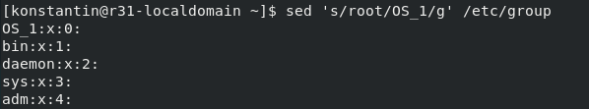
y/символы/символы - позволяет заменить символы из первой части на соответствующие символы из второй части;
w - записать содержимое буфера шаблона в файл;
N - добавить перевод строки к буферу шаблона;
D - если буфер шаблона не содержит новую строку, удалить его содержимое и начать новую итерацию цикла, иначе удалить содержимое буфера до символа перевода строки и начать новую итерацию цикла с тем, что останется;
g - заменить содержимое буфера шаблона, содержимым дополнительного буфера;
G - добавить новую строку к содержимому буфера шаблона, затем добавить туда же содержимое дополнительного буфера.
Примеры модификации текстовых файлов
Найти все трехзначные числа и заменить их строкой number:
sed -i 's/\b[0-9]\{3\}\b/number/g' file.txt
Добавить фигурные скобки {} вокруг каждого трехзначного числа, введите:
sed -i 's/\b[0-9]\{3\}\b/{&}/g' file.txt
И последнее, но не менее важное: всегда полезно сделать резервную копию при редактировании файла с помощью sed. Для этого просто используем опцию -i.
СИНТАКСИС КОМАНДЫ AWK
Сначала надо понять, как работает утилита. Она читает документ по одной строке за раз, выполняет указанные вами и отправляет результат на стандартный вывод. Одна из самых частых задач, для которых используется awk - это выборка одной из колонок. Все параметры awk находятся в кавычках, а действие, которое надо выполнить - в фигурных скобках. Основной её синтаксис:
$ awk опции 'условие {действие}'
$ awk опции 'условие {действие} условие {действие}'
С помощью действия можно выполнять преобразования с обрабатываемой строкой. Об этом мы поговорим позже, а сейчас давайте рассмотрим опции утилиты:
-F, --field-separator - разделитель полей, используется для разбиения текста на колонки;
-f, --file - прочитать данные не из стандартного вывода, а из файла;
-v, --assign - присвоить значение переменной, например foo=bar;
-b, --characters-as-bytes - считать все символы однобайтовыми;
-d, --dump-variables - вывести значения всех переменных awk по умолчанию;
-D, --debug - режим отладки, позволяет вводить команды интерактивно с клавиатуры;
-e, --source - выполнить указанный код на языке awk;
-o, --pretty-print - вывести результат работы программы в файл;
-V, --version - вывести версию утилиты.
Это далеко не все опции awk. Теперь перечислим несколько функций-действий, которые вы можете использовать:
print(строка) - вывод чего либо в стандартный поток вывода;
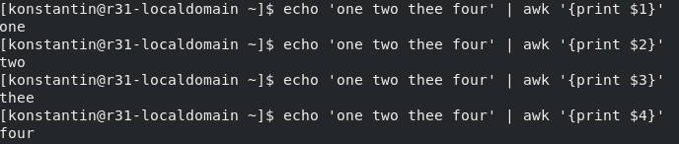
printf(строка) - форматированный вывод в стандартный поток вывода;
system(команда) - выполняет команду в системе;
length(строка) - возвращает длину строки;
substr(строка, старт, количество) - обрезает строку и возвращает результат;
tolower(строка) - переводит строку в нижний регистр;
toupper(строка) - переводить строку в верхний регистр.
Функций намного больше, но чтобы не загромождать статью я привел только те, которые мы будем использовать сегодня, а также ещё несколько для чтобы вы могли оценить масштаб возможностей утилиты.
В функциях-действиях можно использовать различные переменные и операторы, вот несколько из них:
FNR - номер обрабатываемой строки в файле;
FS - разделитель полей;
NF - количество колонок в данной строке;
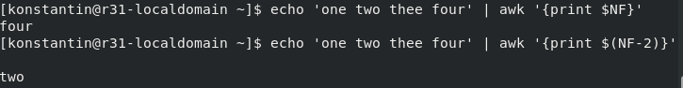
NR - общее количество строк в обрабатываемом тексте;
RS - разделитель строк, по умолчанию символ новой строки;
$ - ссылка на колонку по номеру.
Задания:
Создайте текстовый файл, скопировав конфигурационный cp /etc/ssh/sshd_config /home. Приветствуется использование собственного текстового файла. Выполните над ним действия.
Для чётных вариантов
1. Используя командную строку удалите все строки комментариев, то есть начинающиеся с символа #.
2*. Выведите содержимое буфера шаблона файла root.
3. Написать 5 слов (можно из примеров), вывести чётные слова одним print с помощью awk.
4. Перевести слова в нижний регистр и вывести в терминал.
5. Сложить два числа с помощью переменной.
6. Замените все двузначные числа на ХХ.
Для нечётных вариантов
1. Используя командную строку удалите все строки, содержащие цифры.
2*. Выведите содержимое буфера шаблона файла root.
3. Написать 5 слов (можно из примеров), вывести нечётные слова одним print с помощью awk.
4. Перевести слова в верхний регистр и вывести в терминал.
5. Вычесть два числа с помощью переменной.
6. Оберните все двузначные числа фигурными скобками.

Лабораторная работа №6. Изменение размера виртуального диска
- Цель работы: сформировать практические навыки изменения размеров виртуального диска
- Последовательность выполнения работы
- проверить текущий размер диска
- увеличить общий размер диска с точки зрения VirtualBox
- выяснить структуру файловой системы
- если определена LVM, действуем в консоли
- если LVM нет, действуем в графическом интерфейсе
- убеждаемся, что размер изменился для виртуальной машины
- Проверка текущего размера расширяемого локального диска гостевой ОС.
Проверяем текущий размер дискового раздела root гостевой ОС с помощью инструментов командной строки
командой $ df -h
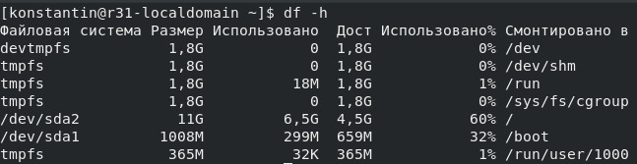
Проверяем размер диска в гостевой системе Linux
командой $ sudo fdisk -l
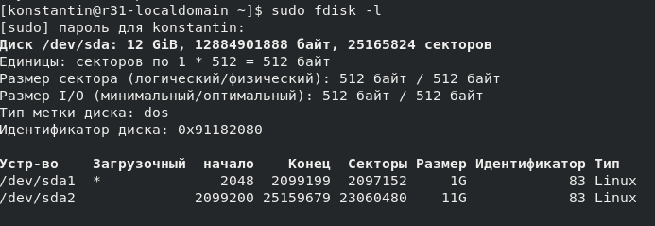
Результат команды fdisk показывает, что размер виртуального диска /dev/sda 12 Гб.
- Настройка диска виртуальной машины в VirtualBox.
Необходимо полностью выключить гостевую операционную систему Linux. Надо убедиться, что виртуальная машина выключена, а не находится в состоянии сохранения. Кроме того, необходимо удалить снэпшоты (snapshots), которые ассоциируются с виртуальной машиной, если они были созданы. Это поможет определить, что модифицируется корректный виртуальный диск, и что все будет правильно работать после модификации.
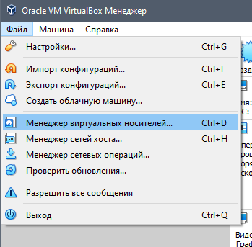
Выбираем [ваш диск] и по нажатию на «Свойства» можно получить доступ к дополнительной информации и опциям, среди которых есть и изменение размера диска.
Размер диска увеличивается на несколько Гб в пункте «Размер»
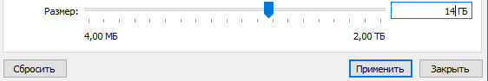
- Расширение корневого раздела (/) гостевой
операционной системы внутри виртуальной машины
Теперь необходимо запустить виртуальную машину на Linux и распределить появившееся дисковое пространство. Для этого можно использовать утилиту fdisk и проверить размер раздела диска /dev/sda, где находится корневой раздел (/).
Команда $ sudo fdisk -l /dev/sda
Далее всё зависит от структуры. Проверяем наличие LVM – есть три способа.
а) Запустить программу Gparted в графическом интерфейсе
б) Вы можете получить информацию о LVM с помощью команды lvdisplay. Если у вас есть логические тома, они будут отображаться как таковые, а также дополнительная информация об этом томе, такая как путь, имя логического тома, имя группы томов, размер и т.д. А если вы не настроили LVM при установке, то lvdisplay не будет найден в системе или не сможет найти lvmetad.socket.
в) Можно просто проверить свой файл fstab:
cat /etc/fstab
Следите за строкой, описывающей корневую файловую систему. Если строка начинается с UUID=xyz, это означает, что это физический раздел. Если строка начинается с /dev/sdaX, это также означает, что это физический раздел. Индикатор для LVM будет похож на что-то вроде /dev/mapper/xyz.
5.1. Расширяем LVM
Теперь надо сделать это новое пространство видимым для системы и нужного раздела. Запускается утилита fdisk для удаления и пересоздания LVM, данные пользователей останутся без изменений.
Команда $ sudo fdisk /dev/sda
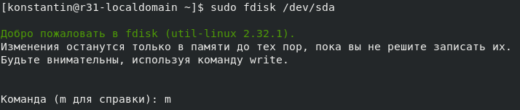
Выбирается ключ «m» для получения списка команд. Из списка выбирается ключ «p» для вывода данных таблицы разделов (партицирования).
Удаляется второй раздел ключом «d», т.к. основной раздел по умолчанию находится во втором разделе:
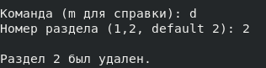
Создается новый основной раздел ключом «n» и начальные и конечные значения секторов оставляются по умолчанию:
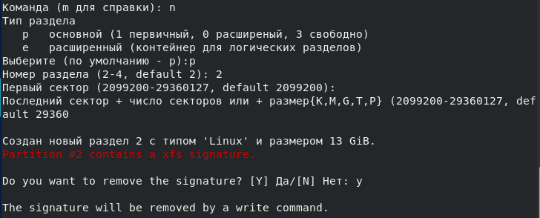
После создания нового раздела проверяются текущие значения таблицы разделов (партицирования):
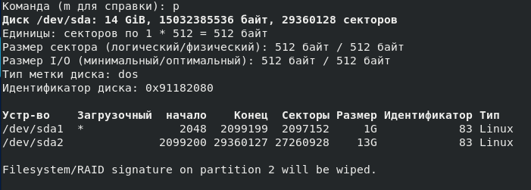
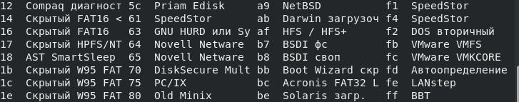
Меняется системный идентификатор для созданного раздела с помощью ключа «t» и шестнадцатеричного кода 8e, который обозначает Linux LVM. Таким образом, тип раздела сменится с Linux на Linux LVM.
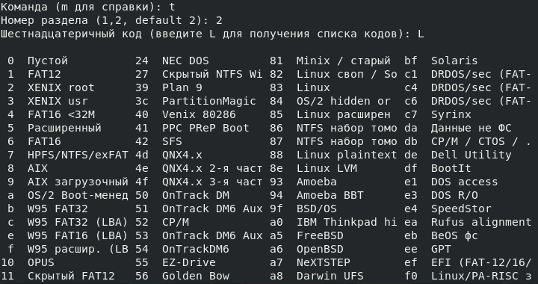
Все изменения на диск записываются ключом «w».
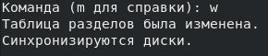

5.2. Расширяем обычный раздел
В случае, если на виртуальной машине не определна структура LVM – нам сильно повезло.
На системе с графическим интерфейсом (или если есть возможность перезагрузить сервер и загрузиться с LiveCD), можно воспользоваться простым средством — утилитой Gparted, которая позволяем менять размер разделов мышкой.
Запускаем утилиту - выбираем диск, с которым будем работать - щёлкаем правой кнопкой по разделу, который хотим увеличить и выбираем Resize/Move:
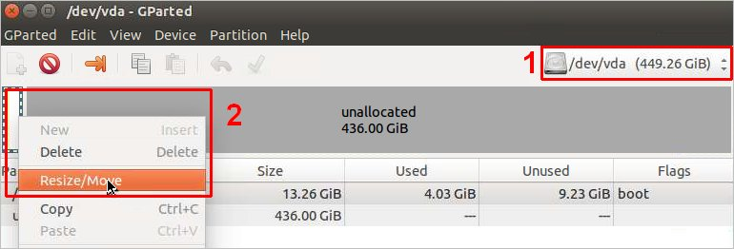
В открывшемся окне с помощью мышки и графики форм меняем размер раздела:
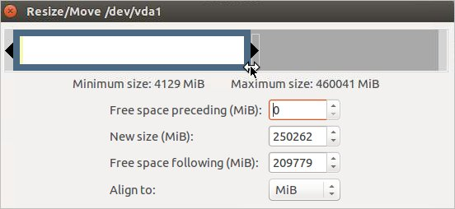
Нажимаем кнопку Resize/Move.
Проверяем изменения в окне программы и сохраняем настройки кнопкой «Apply All Operations»:
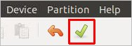

5.3. Если ничего не помогло…
В самом крйнем случае можно воспользоваться мощной и сложной утилитой parted – из командной строки.
Ищем описание самостоятельно.
Или переустанавливаем виртуальную машину. Отказываясь от LVM при выборе диска для установки.
Финальные штрихи
Новые изменения разделов вступят в силу после следующей перезагрузки операционной системы. В связи с этим перезагружается операционная система целиком.
Команда sudo shutdown -r now

Лабораторная работа №7. Wine
Цель работы: сформировать практические навыки инсталляции программ для Windows в операционной системе Linux.
Лабораторное оборудование: компьютер, среда виртуализации и интернет
Теория
Существуют различные программы, позволяющие пользоваться приложениями, предназначенными для других ОС. Они используют различные технологии, но в основном являются эмуляторами. Редким исключением является Wine, который предоставляет Windows-API.
Название W.I.N.E. — рекурсивный акроним и расшифровывается « W.I.N.E. Is Not Emulator» — «W.I.N.E. — это не эмулятор».
Wine - это свободное программное обеспечение, позволяющие пользователям UNIX подобным систем запускать 16, 32 и 64 битные приложения.
Практическая часть
Задание №1
Установка Wine.
Чтобы не писать каждый раз sudo, можно поднять себе права до супер-пользователя: sudo su -
1. Откройте терминал и установите пакет wine одной командой:
sudo dnf install wine -y
После чего начнется загрузка программы wine.
2. Если не сработал простой метод установки пакетом, вы можете попробовать сложный способ, введя такую последовательность команд:

sudo dnf update
sudo dnf install epel-release
sudo dnf config-manager --set-enabled powertools
sudo dnf groupinstall ’Development Tools’
wget https://dl.winehq.org/wine/source/6.x/wine-6.1.tar.xz
tar xvf wine-*.tar.xz
cd wine-*/
./configure –enable-win64
make
sudo make install
3. Проверяем, что всё в порядке, заодно выясняем версию:
wine64 --version
4. Установим архиватор WinRAR, намеренно используя версию для Windows.
Перейдите по ссылке ниже и скачайте winrar
https://www.win-rar.com/start.html?&L=4
После этого зайдите в загрузки, нажмите на значок exe-файла правой кнопкой мыши и выберите ‘Открыть в другом приложении’
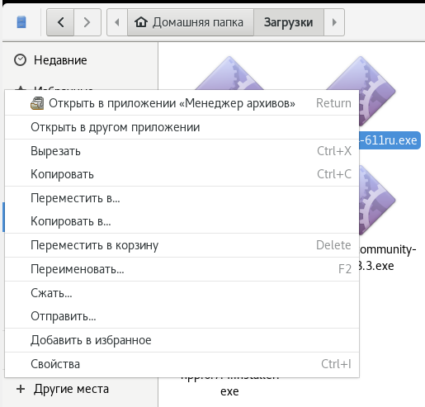

После этого выберите wine и начните установку winrar.

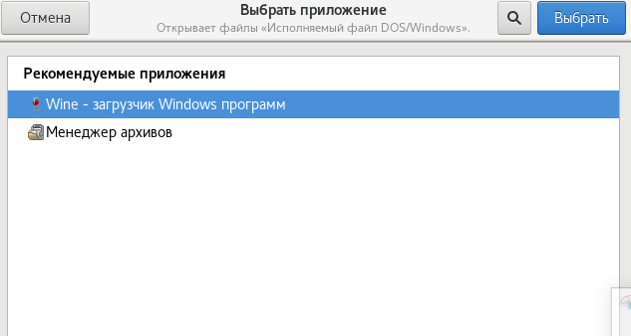
По окончании установки вы увидите значок в каталоге приложений
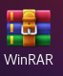
Проверьте его работоспособность.

Задание №2
Изучить утилиту Playonlinux и установить Adobe Acrobat Reader.
PlayOnLinux — надстройка над Wine, которая позволяет легко устанавливать и использовать в Linux большое количество приложений (первую очередь - игр), разработанных для Windows.
Основные возможности
- Использование автоматизированных скриптов для установки приложений.
- Использование отдельных префиксов (бутылок) для разных приложений.
- Возможность использования разных версий Wine для запуска разных приложений.
1. Откройте терминал и введите команду
sudo dnf install playonlinux
По завершению установки у вас в меню должен появиться значок:



2. Щёлкните «Установка».

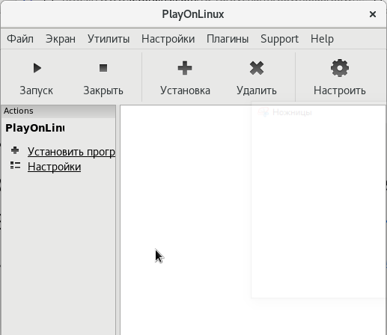

Выберите раздел «Офис» и нажмите на Adobe Acrobat Reader, и начните скачивание

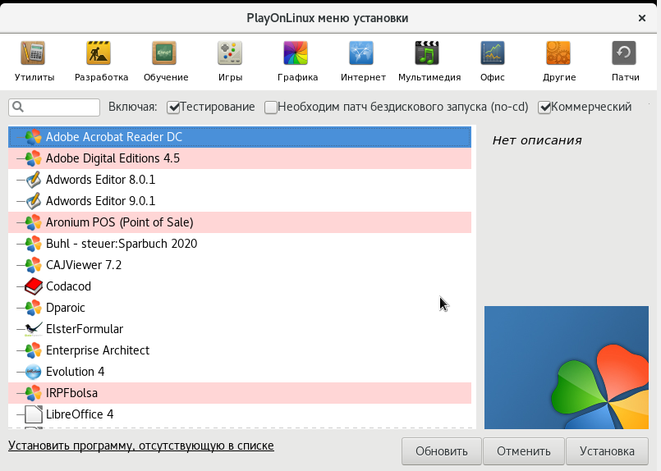

Выберите скачивание из сети
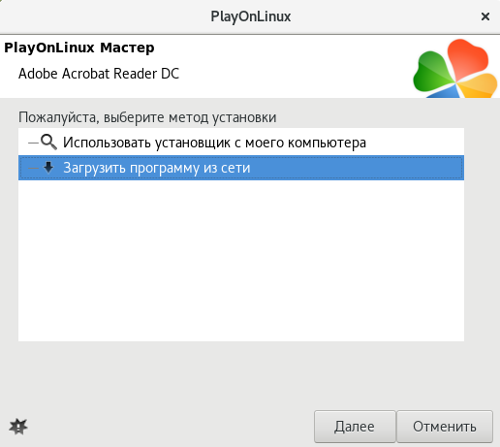

3. Начните инсталляцию. Нажмите Install.
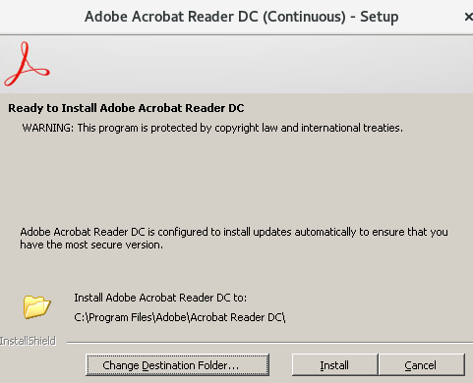
После установки в меню программы и каталоге приложений появится Adobe Acrobat Reader
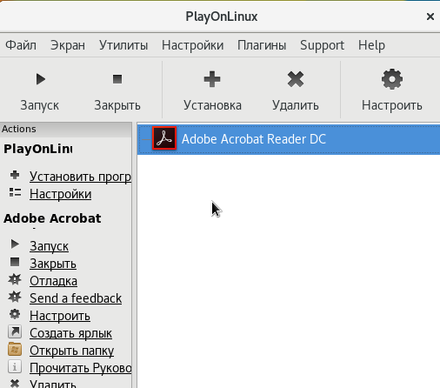
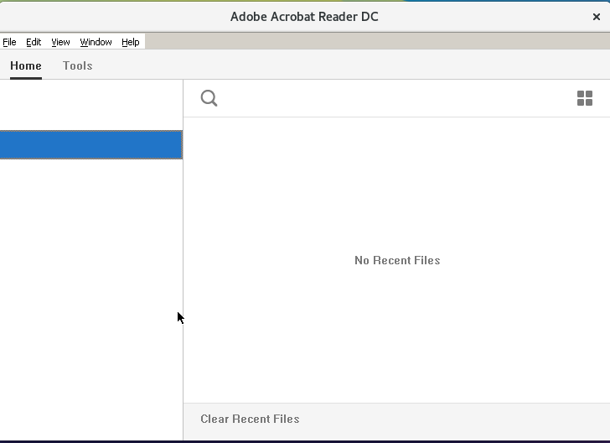
Задание №3 (повышенной сложности, выполняется по желанию).
Установить в Linux игру, разработанную для Windows.
Можно воспользоваться бесплатным программным обеспечением, чтобы не нарушать никакие лицензионные права:
https://disk.yandex.ru/d/hvbYJYX1Vq_xow

Содержание отчёта:
- Цель работы
- Основные снимки экрана. Краткое описание к каждому.
- Выводы, описывающие результаты.

Лабораторная работа №8. Управление пространством подкачки

Цель
Сформировать практические навыки по организации и оптимизации пространства подкачки на примере операционной системы Linux.

Введение
Подкачка (англ. swap или слэнг. своп) – понятие, не зависящее от операционной системы – механизм обмена данными между ОЗУ и другим накопителем информации: ЖД, SSD и т.п. Временно выгруженные из памяти страницы могут сохраняться на внешних запоминающих устройствах как в файле, так и в специальном разделе на жёстком диске (partition), называемых соответственно swap-файл и swap-раздел.
Область подкачки — раздел на жестком диске или файл, предназначенный для того, чтобы операционная система могла временно хранить данные, которые она больше не может удерживать в оперативной памяти.

Краткие теоретические сведения
Максимально сжато рассмотрим теорию, чтобы можно было легко опустить усвоить следующий раздел «Углублённые теоретические сведения».
У современного компьютера два вида памяти:
- ОЗУ – быстрая и дорогая (её постоянно не хватает)
- ЖД или SSD – медленная и дешёвая (её много, её хочется использовать, но она тормозит всю систему)
Исходя из этого возникло две идеи (с целью ускорения работы компьютера):
- Давайте не нужные прямо сейчас части драгоценной ОЗУ записывать на ЖД, без изменений, а обратно будем считывать, когда они понадобятся (организуем подкачку)
- Давайте, вместо реальной записи файлов на диск, в быстрой ОЗУ выделим буферную область, куда будут заноситься данные, предназначенные для записи на диск: пока они изменяются, мы мгновенно учитываем все изменения прямо в ОЗУ, а когда изменения закончились (или забилось ОЗУ, или система выключается) – тогда запишем на диск в один приём.
Закрадываются робкие сомнения: а нет ли противоречия в двух этих идеях? Тем не менее обе они реализованы в подавляющем большинстве современных ОС.
Среди системных администраторов не существует единого мнения о размере, виде (файл/раздел) и наличии файла подкачки, а также о типе и необходимости буферизации. Более того, эти темы вызывают ожесточённые дискуссии.
Будем считать, что каждый сам принимает решение, исходя из реальной нагрузки компьютера:
- нужен ли файл подкачки и какого размера?
- выносить его на отдельный раздел диска или создать как файл?
- какие настройки подкачки использовать?
- включить буферизацию?
- какие настройки для буфера использовать?
- доверять ли настройкам, которые ОС выставляет самостоятельно?
- переживу ли я, если подкачка угробит мой SSD (а особенно NVMе) в течение года?
Важно подчеркнуть разницу в идеологии буферизации в разных ОС в настоящее время:
- Windows – надо максимально освобождать ОЗУ, а то вдруг она скоро понадобится какому-то приложению?
- Linux – надо максимально долго помнить информацию, попавшую в ОЗУ (пусть хоть вся забьётся), а то вдруг эта информация понадобится повторно? Понадобится – быстро отдадим. А понадобится память новому приложению – мы быстро освободим часть памяти, сбросив самую старую информацию.

Углублённые теоретические сведения
Процессор может исполнять код и обрабатывать данные только после их помещения в оперативную память (ОЗУ), которая организована в виде набора адресуемых сегментов - страниц. Минимальный размер страницы для 32-битного процессора x86 - 4 КБ, современные системы могут работать со страницами большего размера.
На заре развития вычислительной техники ОЗУ было совсем мало, и остро стоял вопрос её эффективного использования, тогда же возникло предложение использовать для хранения страниц не только ОЗУ, но и специально размеченное место на дисковых (и других) накопителях. Это позволяло при недостатке ОЗУ вытеснить на диск редко используемые страницы, и освободить память для работающих приложений. Данный процесс и получил название подкачки. Общий объем физической памяти и пространств подкачки называется виртуальной памятью.
Собственно, для системы нет никакой разницы, где находится требуемая страница: в ОЗУ - хорошо, в пространстве подкачки – тоже не плохо, просто придется предварительно считать ее оттуда в ОЗУ. Чтение и особенно запись для дисков - операция медленная (по сравнению с доступом к ОЗУ) и поэтому можно заметить, что, развернув свернутое приложение, приходится некоторое время подождать пока оно начнет нормально работать, и при этом идет интенсивный обмен с диском.
Конечно, тормоза многих раздражают, но во некоторых случаях лучше иногда потерпеть замедление работы системы, нежели получить полное зависание только потому, что случайно закончилась вся доступная память.

Особенности использования памяти в Linux
Управление памятью - сложная тема, поэтому будем использовать упрощенную модель, достаточную для общего понимания происходящих процессов. Начнем с памяти приложений, это просто и понятно - при запуске приложение загружает в память собственный код, код связанных библиотек, обрабатываемые данные. Именно этот объем памяти мы видим, как занятый в утилитах, таких как Системный монитор (в графическом интерфейсе) или top (в командной строке).
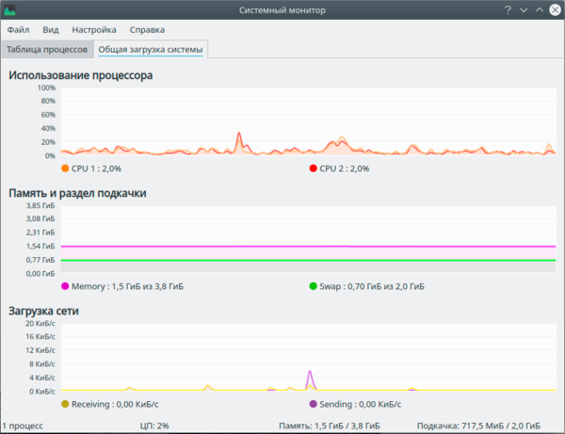
Чем больше мы запускаем приложений и чем больше данных они обрабатывают – тем выше будет объем занимаемой ими оперативной памяти, остальную память принято считать свободной, но это не так.
Почему? Обратимся к устройству файловой системы Linux, которая реализована в виде отдельного уровня абстракции - виртуальной файловой системы (VFS), которая позволяет работать с самыми различными носителями и физическими файловыми системами абсолютно прозрачно для ОС и приложений. Когда программа хочет что то прочитать или записать на диск, то ей абсолютно все равно что это такое (обычный жесткий диск с XFS, быстрый SSD с ext4 или флешка с FAT32), она обращается к VFS, а именно та уже через драйвер файловой системы осуществляет запись или чтение с нее.
Так как дисковые операции затратны по времени, то VFS активно кэширует данные в ОЗУ; это очень важный момент, так как кэш VFS (буфер) очень серьезно влияет на производительность системы. Пример из практики: вспомните (или поэкспериментируйте), как долго осуществляется отображение содержимого директории с большим количеством файлов при первом входе в нее и как быстро происходит повторное открытие.
Фактически, за использование ОЗУ в Linux постоянно конкурируют между собой приложения и кэш VFS, при этом однозначно отдать кому-то предпочтения нельзя, любая крайность будет негативно влиять на производительность.
Если мы возьмем профессиональные инструменты (atop, htop или просто top), то сможем увидеть, что значительный объем "свободной" памяти используется под кэш.
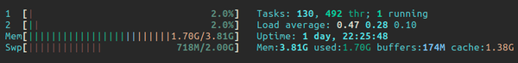
А что будет, если оперативной памяти станет не хватать? Самый простой вариант - сбросить кэш, это можно сделать быстро и без особых затрат. Но это не всегда хороший вариант, да и как быть, если памяти не хватает VFS-кэшу? Выгрузить какое-то приложение нельзя, для этого потребуется завершить процесс, что делать? И тут на помощь приходят пространства подкачки: зачем закрывать приложение, если можно выгрузить его страницы на диск (без изменений, вот прямо как есть), особенно если это приложение в данный момент не активно. Таким образом мы можем выделить нужное количество памяти под VFS-кэш без ущерба для производительности.
Именно этим объясняется использование пространств подкачки при наличии "свободной" оперативной памяти, этот момент приводит в недоумение многих начинающих администраторов. Просто если разобраться, то окажется, что на самом деле "свободная" память далеко не свободна.
Проведем небольшой эксперимент. На его начало у нас было открыто и свернуто несколько приложений, включая браузер и графический редактор GIMP с загруженным в него изображением. Посмотрим расклад по памяти:
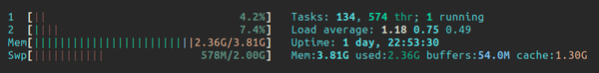
Итак: занято 2,36 Гб, используется под кэш 1,3 Гб и в подкачке 578 Мб.
Теперь распакуем какой-нибудь достаточно большой архив (около 1 Гб), включающий сотни файлов различных типов и размеров. И снова посмотрим на статистику:
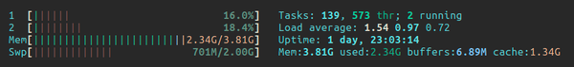
А здесь мы увидим достаточно неожиданную картину: объем занимаемой памяти уменьшился, зато объем, выделенный под кэш вырос, причём часть страниц была сброшена в файл подкачки. Если взять калькулятор и выполнить грубые прикидки, то увидим, что размер кэша вырос на ~400 МБ, часть этой памяти была взята из небольшого количества свободной, а другая часть была освобождена путем вытеснения некоторых страниц в подкачку.
Благодаря этому система быстро выполнила требуемую дисковую операцию, но потом мы испытали некоторую задержку разворачивая GIMP (его куски читались из файла подкачки). Но это плата за сохранение общей производительности системы.
Здесь стоит обсудить еще один вопрос: реальную и воспринимаемую производительность.
Если нам требуется вытащить приложение, на которое мы переключаемся из подкачки, то это займет некоторое время, что ухудшит воспринимаемую производительность, но на реальную никак не повлияет, будучи загружено обратно в память приложение будет работать также быстро.
В настольных системах между реальной и воспринимаемой производительностью нужно найти оптимальный баланс. Мало кому понравится тормозящий интерфейс, но еще меньше понравится реальное замедление работы приложений, хотя они будут очень отзывчивы, из-за того, что ради этого пришлось сбросить VFS-кэш.
На серверах поиск баланса ещё важнее и гораздо сложнее. В общем случае лучше всего отталкиваться от нагрузки и от задач сервера. Из практики известны случаи стабильной работы серверов с файлом подкачки меньше/больше объема ОЗУ и вообще без файла подкачки.

Приоритеты доступа к ОЗУ
Swappiness – это параметр sysctl, задающийся в файле /etc/sysctl.conf, позволяющий установить приоритеты доступа к оперативной памяти. Он может принимать значения от 0 до 200 (значение по умолчанию равно 60 для настольных систем и 1-10 для серверов). При значении равным 100 считается, что стоимость подкачки и стоимость дискового ввода-вывода равны и поэтому подкачка будет использоваться всегда, если кэшу VFS требуется место в памяти, но точно так же кэш будет сбрасываться, если память понадобилась приложениям.
При значениях менее 100 память приложений имеет приоритет, так при значении в 60 получается, что стоимость подкачки на 40% дороже, чем дисковый ввод-вывод и система будет стараться не использовать подкачку до определенного предела. Очень грубо этот параметр в диапазоне от 0 до 100 можно рассматривать как минимальный процент свободной ОЗУ, при котором начнет работать подкачка.
vm.swappiness=60
При значении в 60 система начнет вытеснять страницы приложений в подкачку после того, как останется свободной менее 60% памяти, при 100 - подкачка будет работать всегда. Если выставить значение в ноль, то это не отключит подкачку, в критической ситуации система все-таки сможет сбрасывать страницы на диск, чтобы сохранить работоспособность.
Значения свыше 100 более интересны, хотя может показаться, что практического смысла в них нет. Допустим у имеется система, которая грузится с быстрого NVMe диска, но основная работа происходит с данными на HDD. Скорость современных жестких дисков доходит до 200 МБ/с, а даже самый простой NVMe свободно дает от 1500 МБ/с. Так может лучше скинуть своп на NVMe, чем вытеснять VFS-кэш?
Именно так, поэтому берем в руки калькулятор и считаем. По грубым прикидкам NVME в 8 раз быстрее. Поэтому:
x + 8x = 200
Вычислить x несложно, его значение будет 22,22, теперь можем узнать 8x – это будет 177, именно это значение мы должны задать в опции swappiness, если хотим агрессивно сбрасывать страницы приложений в быстрый своп ради сохранения высокой реальной производительности.
Например, вы работаете с виртуальными машинами VirtualBox, расположенными на HDD, поэтому вам более интересно вытеснить в пространство подкачки данные приложений, скажем браузера, чем потерять кэш VFS, который вызовет тормоза в виртуальной машине. При этом NVMe обеспечит быструю скорость извлечения данных, и вы не почувствуете дискомфорта, переключившись на браузер.
VFS cache pressure – это еще одно значение sysctl, оно означает приоритет кэша VFS перед страницами приложений. Значение в 100% обозначает паритет: дисковый кэш и приложения имеют равный вес и вытесняются в зависимости от иных настроек.
Но если мы хотим это изменить, то нужно в /etc/sysctl.conf задать опцию
vm.vfs_cache_pressure=100
При увеличении этого числа мы получим более агрессивную политику ядра по поводу освобождения памяти, занятой под дисковый кэш. Если мы хотим в 10 раз активнее освобождать кэш VFS, то следует задать значение опции равным 1000, в 100 раз - 10 000. При уменьшении этого значения ядро, наоборот, будет избегать освобождения памяти, занятой под кэш. И если установить данную опцию в ноль, то кэш VFS никогда не будет освобождаться, что может спровоцировать опасную ситуацию, когда память в системе действительно закончится.
Мы не рекомендуем изменять данный параметр без четкого понимания, что именно вы делаете и зачем.

Виды пространств подкачки
Рассмотрим интересные исторические факты. Изначально, системы Unix и Linux для подкачки использовали отдельный раздел на жёстком диске. Он размечался особым образом, его рекомендовалось располагать в самых быстрых областях физического носителя. Это позволяло получить максимальную производительность. Начиная с версии ядра Linux 2.6, разработчикам удалось нивелировать разницу в производительности между файлом подкачки и разделом подкачки. Поэтому в современных системах лучше использовать файл подкачки, т.к. с ним легче работать, а настройки более гибкие.
В системах семейства Windows изначально можно было использовать лишь файл подкачки, причём по умолчанию его размер оказывался переменным (по выбору системы), что снижало общую производительность. Но потом разработчики дошли до идеи, что для подкачки можно выделять и раздел.

Создание и использование пространств подкачки
Классическим для Linux является использование раздела подкачки, который выделяется, обычно, в конце диска и особым образом размечается. Для этого используется особый тип файловой системы 82 (область подкачки Linux). Если вы создали раздел подкачки при установке системы, то больше ничего делать не нужно. Если же вы хотите добавить в подкачку еще один раздел, скажем sde5, то выполните одну простую команду:
mkswap /dev/sde5
Затем включите подкачку на этом разделе, перезагрузка системы не потребуется:
swapon /dev/sde5
Чтобы автоматически подключать раздел подкачки при монтировании добавьте в /etc/fstab строку:
/dev/sde5 swap swap defaults 0 0
Однако современные системы не приветствуют монтирование устройств по их наименованию, потому что в случае изменения конфигурации наименования дисков и разделов на них могут измениться, поэтому более правильным будет использовать для монтирования UUID, прежде всего узнаем его:
lsblk -no UUID /dev/sde5
Затем изменим запись монтирования в fstab следующим образом:
UUID=<UUID> swap swap defaults 0 0
Где вместо <UUID> подставьте полученный на предыдущем шаге идентификатор.
Современные системы все чаще отказываются от отдельного раздела подкачки, отдавая предпочтению файлу. Это имеет ряд преимуществ в простоте и гибкости обслуживания – изменить размер (и само наличие) файла гораздо легче, чем раздела. В остальном никакой разницы между ними нет, файл и раздел подкачки работают одинаково.
Для создания файла можно воспользоваться командой:
fallocate -l 4G /swapfile
Или старым добрым dd:
dd if=/dev/zero of=/swapfile bs=1M count=4096
В обоих случаях мы создадим файл размером 4 ГБ, сразу ограничим права на него:
chmod 600 /swapfile
А дальше точно так же:
mkswap /swapfile
swapon /swapfile
Для его постоянного монтирования добавьте в /etc/fstab запись:
/swapfile swap swap defaults 0 0
Кстати, при помощи файла можно временно увеличить пространство подкачки, например, для выполнения какой-то ресурсоемкой разовой работы. Просто создайте и подключите еще один файл, а закончив - отключите его:
swapoff /swapfile
Если в системе создано несколько пространств подкачки, вне зависимости от того, разделы это или файлы, то обращение к ним происходит по принципу чередования, что позволяет увеличить общую производительность подкачки, но бывают случаи, когда использование пространств нужно указать явно. Допустим у нас есть раздел подкачки на старом HDD и файл на новом быстром NVMe, нам хотелось бы сначала использовать своп на быстром диске (изнашивая его), а только по его заполнению переходить на медленный жесткий.
Для этого добавим в опции монтирования еще один параметр - приоритет: минимальный приоритет 0, максимальный 32767. Чем выше приоритет, тем предпочтительнее использование данного пространства, для нескольких пространств с одинаковым приоритетом будет использоваться чередование.
UUID=<UUID> swap swap defaults,pri=0 0 0
/swapfile swap swap defaults,pri=10 0 0
Таким образом вы можете создать пространство подкачки из множества частей и достаточно тонко настроить их использование. Скажем, небольшой файл на NVMе с максимальным приоритетом, файл побольше на обычном SSD и большой файл на HDD, приоритет которого установлен на минимум.

Пространства подкачки и SSD
В настоящий момент SSD не роскошь. Поэтому размещать подкачку на SSD можно. Для разделов подкачки следует включить использование технологии TRIM, для этого в опции монтирования добавьте опцию discard:
UUID=<UUID> swap swap defaults,discard,pri=0 0 0
Стоит отдельно сказать про SSD с интерфейсом NVMe — эти диски обладают другим набором команд для работы, но аналог ATA-команды TRIM там тоже существует — называется она Deallocate и, соответственно, является идентичной.

Спящий режим и пространства подкачки
Спящий режим (гибернация) - особый режим завершения работы системы, когда все содержимое оперативной памяти сохраняется на жесткий диск и может быть восстановлено при включении компьютера.
В Linux для этих целей используются пространства подкачки, в них вытесняются занятые страницы памяти, сохраняются настройки устройств и только после этого компьютер выключается.
В Windows используется отдельный файл, удалить который – целое приключение.

При включении, если система обнаруживает в подкачке сохраненный образ памяти, то вместо нормальной загрузки начинается его восстановление. Таким образом вы получите полностью рабочее состояние компьютера со всеми открытыми программами и документами.
Использование спящего режима предъявляет особые требования к размеру пространств подкачки, они должны быть способны вместить полный объем оперативной памяти, настройки устройств и собственное содержимое подкачки, если оно используется системой (а как мы видели - оно используется).
Кроме того, при большом объеме оперативной памяти сброс ее на диск при выключении и восстановление при включении может занимать продолжительное время и может оказаться, что быстрее закрыть приложения и нормально выключить компьютер, а по включении просто заново все открыть.

Какой размер файла подкачки выбрать?
Единого мнения на этот счет не существует, но есть некоторые рекомендации. Например, кое-что можно почерпнуть из документации Fedora, см. табл.:
Объем ОЗУ в системе | Рекомендуемый размер подкачки | При использовании спящего режима
Менее 2 ГБ | Удвоенный объём ОЗУ | 3 х ОЗУ
2 ГБ - 8 ГБ | Равно объёму ОЗУ | 2 х ОЗУ
8 ГБ - 64 ГБ | Половина ОЗУ | 1,5 х ОЗУ
Более 64 ГБ | зависит от нагрузки | спящий режим не рекомендуется
В качестве альтернативы, существует и такая оригинальная рекомендация (особенно для серверов): объём файла подкачки должен быть равен квадратному корню из объёма ОЗУ.
Но приведенные выше рекомендации не являются догмой и могут быть пересмотрены исходя из реальных нагрузок. Например, если использование 4 Гб подкачки для системы с объемом ОЗУ 2 Гб выглядит нормально, то выделение 32 Гб для системы с 64 Гб ОЗУ скорее всего будет излишеством; изучите реальный режим работы системы и скорректируйте размер пространства подкачки исходя из реальных запросов. Именно в этой ситуации и становятся удобны файлы подкачки - их размер очень легко менять.

Ход выполнения работы

Шаг 1 — Проверка информации о подкачке в OC
Сначала надо проверить, есть ли в системе область подкачки. Можно иметь несколько файлов или разделов подкачки, но обычно одного достаточно.
Выполним команду:
sudo swapon --show
Если после этой команды ничего не появляется, в системе сейчас нет области подкачки.
Можно убедиться в отсутствии активной подкачки при помощи утилиты free:
free -h

Output
total used free shared buff/cache available
Mem: 985M 84M 222M 680K 678M 721M
Swap: 0B 0B 0B
В строке ​​​Swap видно​​​, что в системе отсутствует активная подкачка.

Шаг 2 — Проверка свободного пространства в разделе жесткого диска
Перед созданием файла подкачки проверим текущее состояние диска, чтобы убедиться, что у нас достаточно места. Вводим:
df -h
Output
Filesystem Size Used Avail Use% Mounted on
udev 481M 0 481M 0% /dev
tmpfs 99M 656K 98M 1% /run
/dev/vda1 25G 1.4G 23G 6% /
tmpfs 493M 0 493M 0% /dev/shm
tmpfs 5.0M 0 5.0M 0% /run/lock
tmpfs 493M 0 493M 0% /sys/fs/cgroup
/dev/vda15 105M 3.4M 102M 4% /boot/efi
tmpfs 99M 0 99M 0% /run/user/1000
Корень файловой системы - устройство «/» в столбце ​​​​​​Mounted on. В данном примере у нас достаточно места (использовано только 1,4 Гб из 23 доступных).
Хотя существует много мнений относительно правильного размера области подкачки, на самом деле он зависит от ваших личных предпочтений и требований приложений. Обычно можно начать с объема, равного объему оперативной памяти в системе, или в два раза большего. Еще одно полезное общее правило — любое превышение 4 Гбайт для области подкачки, скорее всего, не нужно, если вы используете ее только для резервирования оперативной памяти.

Шаг 3 — Создание области подкачки
Теперь, когда известно свободное место на жестком диске, можно создать пространство подкачки в нашей файловой системе.
При выполнении лабораторной работы рекомендуется создавать файл – далее будет описана эта методика. В качестве задания повышенной сложности можно (по желанию) вместо файла создать раздел подкачки, пользуясь информацией из теоретической части.
Разместим файл под названием swapfile с необходимым для подкачки размером в корневой (/) директории. В академических целях рекомендуется выбрать небольшой объём – 1 Гб или меньше.
Далее, здесь существует 2 подхода, традиционный медленный и модный быстрый:
Быстрый способ
Используем fallocate:
fallocate -l 1G /swapfile
Результатом будет пустая строка, это нормально.
Выполняется моментально. Но работает не на всех системах.
Традиционный, медленный способ
Если по каким-то причинам fallocate не сработал, используем команду:
dd if=/dev/zero of=/swapfile bs=1G count=1
Синтаксис команды простой:
- dd — команда предназначена для того, чтобы что-то куда-то копировать побайтово;
- if=/dev/zero — указывает на источник, т.е. на то, откуда копируем, в данном случае из /dev/zero — это специальный файл в UNIX-подобных системах, представляющий собой бесконечный источник нулевых байтов;
- of=/swapfile — указывает путь назначения, куда копируем данные;
- bs=1G — блок — количество байт, которые будут записаны за раз. В нашем случае, 1 гигабайт. Обозначения: G — гигабайт, M — мегабайт, K — килобайт, и так далее;
- count=1 — сколько блоков размером bs будет создано, в нашем случае 1.
Будьте очень внимательны с синтаксисом команды, потому что если, например, ошибиться с определением пути для of= (куда сохранять файл), можно повредить данные на диске.
Теперь, когда файл создан, проверим результат:
ls -lh /swapfile
В результате увидим:
-rw-r--r-- 1 root root 1.0G 2022 Апрель 28 14:14 /swapfile
Файл создан с правильным выделенным объемом памяти.

Шаг 4 — Активация файла подкачки
Теперь, когда у нас есть файл правильного размера, нам нужно превратить его в пространство подкачки.
Сначала нужно изменить права доступа к файлу, чтобы только пользователи с правами root могли читать его содержимое. Это предотвращает доступ обычных пользователей к файлу — такой доступ может существенно влиять на безопасность.
Чтобы передать все права доступа пользователям root, введите:
sudo chmod 600 /swapfile
Проверьте изменение прав доступа, введя следующее:
ls -lh /swapfile
Output
-rw------- 1 root root 1.0G Apr 25 11:14 /swapfile
Теперь только у пользователя root отмечены флажки чтения и записи.
Теперь можем отметить файл как пространство подкачки, введя следующее:
sudo mkswap /swapfile

Output
Setting up swapspace version 1, size = 1024 MiB (1073737728 bytes)
no label, UUID=6eее5805-2ab9-450f-aed6-577dadada000
После этого можем активировать файл подкачки, чтобы система начала использовать его:
- sudo swapon /swapfile

Copy
Убедитесь, что пространство подкачки активировано, введя следующее:
sudo swapon --show
Output
NAME TYPE SIZE USED PRIO
/swapfile file 1024M 0B -2
Чтобы подтвердить наши выводы, можем снова проверить ответ утилиты free:
free -h
Output
total used free shared buff/cache available
Mem: 985M 84M 220M 680K 680M 722M
Swap: 1.0G 0B 1.0G
Подкачка успешно настроена, и операционная система начнет использовать ее по мере необходимости.

Шаг 5 — Сделать файл подкачки постоянным
В результате внесенных нами изменений файл подкачки активирован для текущей сессии. После перезагрузки сервер не сохранит настройки подкачки автоматически. Мы можем изменить это, добавив файл подкачки к файлу /etc/fstab.
Сделайте резервную копию файла /etc/fstab на случай, если что-то пойдет не так:
sudo cp /etc/fstab /etc/fstab.bak
Добавьте информацию о файле подкачки в конец файла /etc/fstab, введя следующее:
echo '/swapfile none swap sw 0 0' | sudo tee -a /etc/fstab

Далее рассмотрим некоторые настройки, чтобы оптимизировать пространство подкачки.

Шаг 6 — Изменение настроек подкачки
Существует несколько настраиваемых опций, влияющих на производительность системы при работе с пространством подкачки.

Настройка параметра Swappiness
Параметр swappiness определяет, как часто система выгружает данные из оперативной памяти в пространство подкачки. Грубо говоря, можно представить, что значение выражается числом от 0 до 100 процентов; однако в современных системах значение может меняться от 1 до 200.
При значениях, близких к нулю, ядро не будет выгружать данные на диск, если в этом нет абсолютной необходимости. Если система не зависит от подкачки, то, как правило, ее производительность повышается при низких значениях swappiness.
При значениях, близких к 100, система будет пытаться выгрузить больше данных на диск, чтобы разгрузить ОЗУ. В зависимости от профиля памяти приложений и от тех задач, которые ставятся перед компьютером, в некоторых случаях – это плюс (особенно для серверов).
Можем увидеть текущее значение фактора swappiness, введя следующее:
cat /proc/sys/vm/swappiness
Output
60
Для настольного компьютера неплохое значение swappiness — 60. Для сервера, наверное, лучше приблизить его к 0 – так сделано, например, на веб-сервере drach.pro.
Можно задать другое значение swappiness при помощи команды sysctl.
Например, чтобы установить значение swappiness 10, можно ввести следующее:
sudo sysctl vm.swappiness=10
Output
vm.swappiness = 10
Эта настройка будет сохраняться до следующей перезагрузки. Можно автоматически задать это значение при перезагрузке, добавив строку в файл /etc/sysctl.conf:
sudo mcedit /etc/sysctl.conf

Внизу можно ввести следующее:
/etc/sysctl.conf
vm.swappiness=10
Сохраните файл и закройте его.

Изменение настроек нагрузки кэш-памяти
Еще одно связанное значение, которое есть смысл оптимизировать — vfs_cache_pressure. Эта настройка определяет, насколько система будет кэшировать данные inode и dentry по сравнению с другими данными.
По сути, это данные доступа к файловой системе. Как правило, искать их довольно сложно, а запрашиваются они часто, так что кэш-память в этом случае весьма полезна. Чтобы узнать текущее значение этого параметра, выполним запрос:
cat /proc/sys/vm/vfs_cache_pressure
Output
100
Согласно текущим настройкам, система удаляет данные inode из кэша слишком быстро. Можно задать более консервативное значение — например, 50 — введя следующее:
- sudo sysctl vm.vfs_cache_pressure=50
Output
vm.vfs_cache_pressure = 50
Опять-таки, это значение действительно только для текущей сессии. Чтобы сделать его постоянным, нужно изменить файл конфигурации:
sudo mcedit /etc/sysctl.conf
Внизу добавьте строку с новым значением:
/etc/sysctl.conf
vm.vfs_cache_pressure=50
Сохраните и закройте файл.

Содержание отчёта
- Титульный лист
- Цель работы
- Описание выполненных действий и достигнутые результаты
- Выводы

Лабораторная работа №9. Установка и конфигурация neofetch

Цель работы: Научиться устанавливать утилиту neofetch и настраивать его под себя.
Теоретические сведения
# или $ - Указывает команду которую необходимо ввести (сам символ вводить не требуется)
nano и mcedit – текстовые редакторы, которые можно использовать, исходя из собственных предпочтений.
neofetch – кроссплатформенная утилита позволяющая отображать сведения о системе
Установка neofetch пакетным менеджером
В установке neofetch нет ничего сложного, для этого мы используем всем знакомую команду dnf
# sudo dnf install epel-release
# sudo dnf install neofetch
Возможно, придётся вытянуть ещё несколько дополнительных пакетов во время установки.
После установки мы можем использовать команду neofetch для вывода на экран сведений о системе:
# neofetch
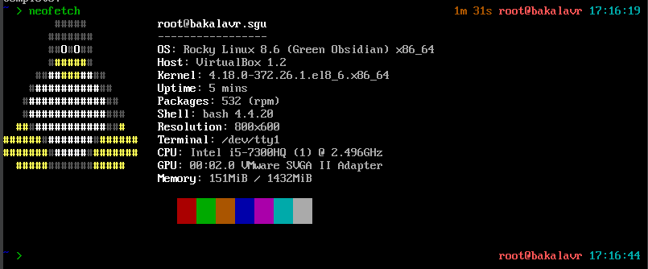
Здесь мы можем видеть всю основную информацию о системе.
Проверить используемые компоненты, память, процессорное время и дисплей на отображение цветов
Однако самые внимательные заметили что на логотипе пингвин – символ Linux, где же наш логотип Alma или Rocky?
Установим наш логотип командами
# curl -s https://raw.githubusercontent.com/dylanaraps/neofetch/master/neofetch -o /usr/bin/neofetch

# curl -s https://raw.githubusercontent.com/dylanaraps/neofetch/master/neofetch | grep -o AlmaLinux

Снова откроем neofetch
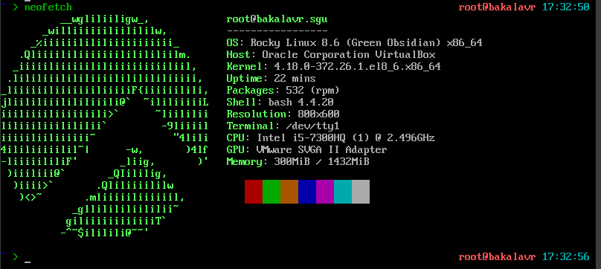
В моем случае появился логотип Rocky поскольку я использую его.
В вашем случае должно быть нечто подобное.
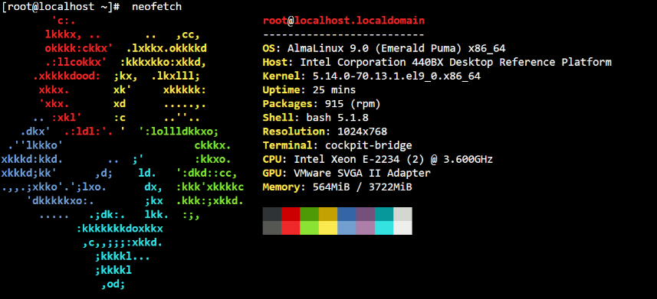
Но neofetch способен на немного большее.
Настроим конфигурацию neofetch
# nano ~/.config/neofetch/config.conf
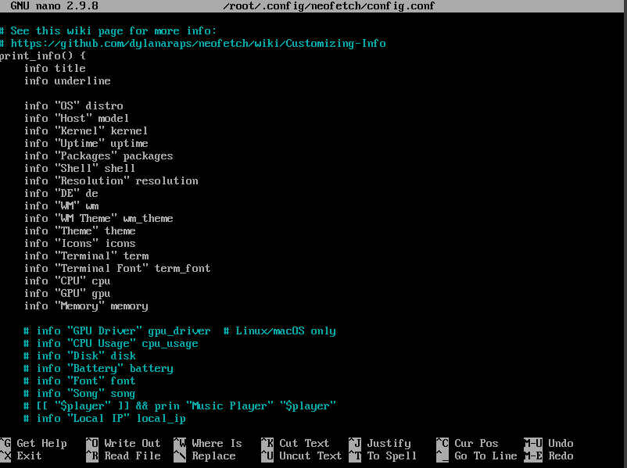
В Файле конфигурации включим отображение информации о диске, а так же отображение IP
Для это нужно раскомментировать (убрать # перед строкой) эти строки
Так же добавим в отображение памяти использование в %
Для этого найдем раздел memory и переключим параметр memory_percent на on

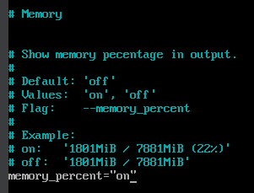
Так же можете изменить другие параметры под себя
Для сохранения Ctrl+O затем Enter
Для выхода из nano Ctrl+X
Снова переходим в neofetch и видим свою уникальную конфигурацию
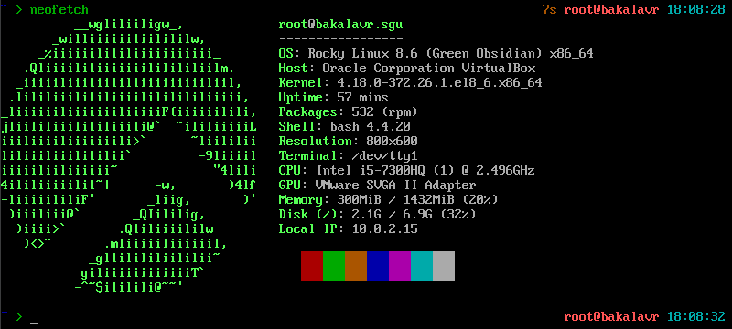

Выполнение работы
-Установите neofetch
-Установите логотип вашей ОС в neofetch
-Настройте свое УНИКАЛЬНОЕ отображение neofetch
Содержание отчета
- Цель
- Основные этапы с иллюстрациями
- Скрин вашей УНИКАЛЬНОЙ конфигурации neofetch
- Выводы

Лабораторная работа №10. Окружение рабочего стола
Цель: сформировать практические навыки установки и выбора альтернативной среды рабочего стола в операционной системе AlmaLinux 8.5.

Теоретические сведения

Операционная система AlmaLinux 8.5 прямо из коробки может быть устанавлена с графическим интерфейсом, причем автоматически выбирается уродливая странная среда рабочего стола GNOME, последние версии которой далеко не всем по душе.
Однако, можно установить AlmaLinux 8.5 с GNOME, или же вообще без графического интерфейса, а затем вручную установить желаемую среду рабочего стола. Как минимум, совершенно тривиальным образом можно установить популярные решения:
- KDE Plasma (бессмертная классика для систем, основанных на Unix)
- Cinnamon (ориентированная на пользователей, привыкших к Windows)
- XFCE (модная, новая, быстроразвивающаяся)
- MATE (выбор профессионалов)
- TDE (легковесный клон KDE Plasma)
- LXQT (легковесная, с хорошей интеграцией)
- SOAS (экзотическая)
- i3 TILING (ну совсем свежая и совсем аскетичная) и проч. и проч.

Задание для выполнения
Выберите по своему вкусу хотя бы 2 среды рабочего стола из приведённого списка; установите их на виртуальную машину; оцените удобство использования.
Выполните простейшие действия по настройке интерфейса (или опишите затруднения):
- смена обоев
- смена шрифтов
- выбор цветового решения (оформления окон)
Субъективно оцените:
- внешний вид
- сравнение с GNOME (который по умолчанию)
- удобство главного меню
- удобство расположения и доступность основных элементов
- скорость работы

Подсказки
В интернете можно легко найти простые методики для установки основных окружений рабочего стола. Организуйте поиск по следующим фразам:
- Как установить MATE в AlmaLinux 8.5
- Как установить XFCE в AlmaLinux 8.5
- Как установить среду рабочего стола Cinnamon на Rocky Linux или AlmaLinux 8.5
- Как установить KDE Plasma в AlmaLinux 8.5
Наверняка, кто-то уже выложил методички с такими заголовками.
Можно искать и иначе, конечно же.

Содержание отчета
- Титульный лист
- Цели
- Выбор окружений рабочего стола для установки (с обоснованием выбора)
- Выполнение работы
- Выводы (ощущения)

Лабораторная работа №11. Запуск ботов на сервере
Цель работы: формирование практических навыков сопряжения микросервисов через API на примере операционной системы AlmaLinux.

Предварительные замечания
- Предполагается, что перед началом установки VirtualBox уже есть на вашем ПК.
- Потребуется соединение с интернетом
- Потребуется работающий клиент Telegram (хотя бы один на подгруппу)

Краткие теоретические сведения
Telegram (от др.-греч. τῆλε «далеко» + др.-греч. γράμμα «запись») — кроссплатформенная система мгновенного обмена сообщениями (мессенджер) с функциями VoIP, позволяющая обмениваться текстовыми, голосовыми и видео- сообщениями, стикерами и фотографиями, файлами многих форматов. Также можно совершать видео- и аудио- звонки и трансляции в каналах и группах, организовывать конференции, многопользовательские группы и каналы. Клиентские приложения Telegram доступны для Android, iOS, Windows Phone, Windows, macOS и Linux.
API (МФА [ˌeɪ.piˈaɪ]; аббр. от англ. Application Programming Interface — «программный интерфейс приложения») — описание способов (набор классов, процедур, функций, структур или констант), которыми одна компьютерная программа может взаимодействовать с другой программой. Обычно входит в описание какого-либо интернет-протокола, программного каркаса (фреймворка) или стандарта вызовов функций операционной системы. Часто реализуется отдельной программной библиотекой или сервисом операционной системы. Используется программистами при написании всевозможных приложений.
Бот (англ. bot, сокращение от чеш. robot) — виртуальный робот, который функционирует на основе специальной программы, выполняющий автоматически и/или по заданному расписанию какие-либо действия через интерфейсы, предназначенные для людей. Боты находят также применение в условиях, когда требуется лучшая реакция по сравнению с возможностями человека (например, игровые боты, боты для интернет-аукционов и тому подобное) или, реже, для имитации действий человека (например, боты для чатов и тому подобное). Чат-бот может выдать достаточно адекватный ответ на вопрос, сформулированный на правильном русском языке (или любом другом, работа с которым поддерживается). Такие боты часто применяются для сообщения прогноза погоды, результатов спортивных соревнований, курсов валют, биржевых котировок и тому подобное.
Чат-бот — это программа, работающая внутри мессенджера, например Telegram. Такая программа способна отвечать на вопросы, а также самостоятельно задавать их. Чат-боты используются в разных сферах для решения типовых задач.

C точки зрения прикладной информатики (и прикладной информатики в экономике в частности), создание чат-бота — это не только следование последним тенденциям. Прежде всего, речь идёт о сокращении затрат, увеличении конверсии и улучшении качества обслуживания клиентов. Сотни компаний делают всё возможное, чтобы достичь вышеупомянутых целей. И для их достижения необходимы боты как первостепенный инструмент.
Согласно текущей статистике чат-ботов за 2020 год, недвижимость является ведущей отраслью по прибылям от чат-ботов (28%). Затем идут путешествия (16%), образование (14%), здравоохранение (10%) и финансы (5%).
Чат-боты могут использоваться в службах поддержки, помогая решить простые вопросы, например, такие как смена пароля.
Чат-боты можно использовать для поиска информации. Например, прогноз погоды, афиша мероприятий.
В сфере путешествий стали одними из первых использовать чат-боты. Чат-бот может предложить направления/рейсы/рестораны — на основании поисковых запросов и предпочтений пользователя. После покупки программа обеспечивает клиентскую поддержку, предоставляя ответы на часто задаваемые вопросы.
Ввиду наличия ботов, функционал приложения Telegram практически не ограничен.

Практическая часть
Реализуем бота для Telegram, воспользовавшись мощностями собственного сервера под управлением Linux и языка Python. Воспользуемся API, благо документация исчерпывающая.
Чтобы создать бота, нам нужно дать ему название, адрес и получить токен — цифро-символьную строку, которая будет однозначно идентифицировать бота.
Для выполнения всей ЛР достаточно создать одного бота. Чтобы создать бота в Telegram потребуется (как это ни странно) обратиться к боту: есть удивительный бот BotFather - «прародитель всех ботов».
Необходимо найти бота, нажать кнопку «Запустить» (или написать /start), в ответ BotFather пришлет список доступных команд.
Отправим боту команду /newbot, чтобы создать нового бота. В ответ он попросит ввести имя будущего бота, его можно писать на русском. После ввода имени нужно будет изобрести адрес бота, причем он должен заканчиваться на слово bot. Например, sgubot или sgu_bot. Если адрес уже кем-то занят, придётся придумывать новый.
Когда бот будет создан, мы получим сообщение, в котором будет исчерпывающая техническая информация о боте. Обратите внимание, что после фразы Use this token to access the HTTP API будет написана строка из букв и цифр — это токен.
Далее на сервере устанавливаем 3-ю версию Python
dnf update
dnf install epel-release
yum install python3
(если не сработало, то yum install python39 или yum install python)
Проверяем версию:
python3 --version
Внимание! В дальнейшем, скорее всего, обращаться к среде Python надо будет с явным указанием версии, т.е. python3.
Как мы знаем из других курсов, Python имеет собственный менеджер пакетов (это нечто аналогичное yum или dnf) с благозвучным названием pip. Это система управления пакетами, которая используется для установки/управления программными пакетами, написанными на Python.
Для взаимодействия с Telegram API средствами языка Python разработаны несколько модулей. Самый простой из них — Telebot. Устанавливаем необходимый пакет:
pip3 install pytelegrambotapi
В редчайших случаях, возможно, понадобится написать просто pip вместо pip3.

Задача 1. ЭХО
Сначала реализуем простейшего бота – для понимания процесса. Он будет получать от пользователя текстовое сообщение и возвращать его. Создаём текстовый файл с расширением .py и вставляем в него код:

import telebot
# Создаем экземпляр бота
bot = telebot.TeleBot('Сюда вставить токен для идентификации бота')
# Функция, обрабатывающая команду /start
@bot.message_handler(commands=["start"])
def start(m, res=False):
bot.send_message(m.chat.id, 'К работе готов! Давайте общаться.')
# Получение сообщений от пользователя
@bot.message_handler(content_types=["text"])
def handle_text(message):
bot.send_message(message.chat.id, 'Вы написали: ' + message.text)
# Запускаем бота
bot.polling(none_stop=True, interval=0)

Запускать скрипт будем командой:
python3 ./имя_скрипта.py
Можно запускать скрипт более изящно - сразу уводить его в фон, чтобы консоль оставалась свободной:
python3 ./имя_скрипта.py &
При таком подходе можно запускать сколько угодно скриптов в фоновом режиме, а узнавать что запущено командой jobs. Избавляемся от лишних выполняющихся скриптов с помощью милой команды kill, которой передаётся PID процесса.
Если всё запустилось без ошибок, переходим в Telegram – проверять работу бота. Ищем бота по придуманному ранее адресу. Запускаем бота кнопкой «Запустить» (Start) или командой /start. При правильной работе бот возвращает сообщения отправителю, расшатывая нервную систему.

Задача 2. Бот-энциклопедия
Более сложный бот, который будет давать определения для введённых терминов. Черпать информацию будем из Википедии по той причине, что для этого уже разработан прекрасный модуль.

pip3 install wikipedia

В файл сохраним следующий код и запустим его.

import telebot, wikipedia, re
# Создаем экземпляр бота
bot = telebot.TeleBot('Сюда вставить токен для идентификации бота')
# Выбираем русский язык в Wikipedia
wikipedia.set_lang("ru")
# Чистим текст статьи в Wikipedia и ограничиваем его тысячей символов
def getwiki(s):
try:
ny = wikipedia.page(s)
# Получаем первую тысячу символов
wikitext=ny.content[:1000]
# Разделяем по точкам
wikimas=wikitext.split('.')
# Отбрасываем всё после последней точки
wikimas = wikimas[:-1]
# Создаем пустую переменную для текста
wikitext2 = ''
# Проходимся по строкам, где нет знаков «равно» (то есть все, кроме заголовков)
for x in wikimas:
if not('==' in x):
# Если в строке осталось больше трех символов, добавляем ее к нашей переменной и возвращаем утерянные при разделении строк точки на место
if(len((x.strip()))>3):
wikitext2=wikitext2+x+'.'
else:
break
# Теперь при помощи регулярных выражений убираем разметку
wikitext2=re.sub('\([^()]*\)', '', wikitext2)
wikitext2=re.sub('\([^()]*\)', '', wikitext2)
wikitext2=re.sub('\{[^\{\}]*\}', '', wikitext2)
# Возвращаем текстовую строку
return wikitext2
# Обрабатываем исключение, которое мог вернуть модуль wikipedia при запросе
except Exception as e:
return 'В энциклопедии нет информации об этом'
# Функция, обрабатывающая команду /start
@bot.message_handler(commands=["start"])
def start(m, res=False):
bot.send_message(m.chat.id, 'Отправьте мне любое слово, и я найду его значение на Wikipedia')
# Получение сообщений от юзера
@bot.message_handler(content_types=["text"])
def handle_text(message):
bot.send_message(message.chat.id, getwiki(message.text))
# Запускаем бота
bot.polling(none_stop=True, interval=0)

Задача 3. БОТ С ДВУМЯ ВИРТУАЛЬНЫМИ КНОПКАМИ
Во многих ботах для выбора каких-то действий применяются так называемые виртуальные кнопки. Реализуем ветвление. Пользователь будет выбирать, что он хочет прочитать (например, афоризмы или новости).
Потребуется создать два файла: thinks.txt и facts.txt, которые содержат список сегодняшних новостей и афоризмы. Одна строка – одно утверждение. Хотя бы три строки в каждом.
Важно! Если использовать для этого бота тот же токен, что и для предыдущего, то, чтобы увидеть кнопки, потребуется перезапуск командой /start.

import telebot
import random
from telebot import types
# Загружаем список интересных фактов
f = open('data/facts.txt', 'r', encoding='UTF-8')
facts = f.read().split('\n')
f.close()
# Загружаем список поговорок
f = open('data/thinks.txt', 'r', encoding='UTF-8')
thinks = f.read().split('\n')
f.close()
# Создаем бота
bot = telebot.TeleBot('Вставить свой токен')
# Команда start
@bot.message_handler(commands=["start"])
def start(m, res=False):
# Добавляем две кнопки
markup=types.ReplyKeyboardMarkup(resize_keyboard=True)
item1=types.KeyboardButton("Новость")
item2=types.KeyboardButton("Афоризм")
markup.add(item1)
markup.add(item2)
bot.send_message(m.chat.id, 'Нажми: \nНОВОСТЬ для получения сегодняшних новостей\nАФОРИЗМ — для получения лучших афоризмов всех времён ', reply_markup=markup)
# Получение сообщений от клиента
@bot.message_handler(content_types=["text"])
def handle_text(message):
if message.text.strip() == 'Факт' :
answer = random.choice(facts)
elif message.text.strip() == 'Поговорка':
answer = random.choice(thinks)
# Отсылаем сообщение в чат пользователя
bot.send_message(message.chat.id, answer)
# Запускаем бота
bot.polling(none_stop=True, interval=0)

Задача 4. БОТ, ВЕДУЩИЙ КАНАЛ
Разработаем бота, который работает полностью в автоматическом режиме: по таймеру. На вход бот будет получать список анекдотов, которые затем будет отправлять в канал через заданный интервал времени. Потребуется создать свой канал в Telegram, добавить в подписчики канала нашего бота и назначить его администратором канала с правом публиковать сообщения.

Файл с анекдотами должен лежать в папке data рядом со скриптом бота.

import telebot
import time
# Токен, который выдает @botfather
bot = telebot.TeleBot('Вставить токен, полученный от @botfather')
# Адрес телеграм-канала, начинается с @
CHANNEL_NAME = '@адрес_твоего_канала'
# Загружаем список шуток
f = open('data/fun.txt', 'r', encoding='UTF-8')
jokes = f.read().split('\n')
f.close()
# Пока не закончатся шутки, посылаем их в канал
for joke in jokes:
bot.send_message(CHANNEL_NAME, joke)
# Делаем паузу в шесть минут
time.sleep(360)
bot.send_message(CHANNEL_NAME, "Анекдоты закончились")

Задача 5. ЧАТ-БОТ
Разработаем чат-бота, который будет поддерживать диалог с пользователем. Для этого мы подготовим файл boltun.txt, содержащий строки с вопросами и ответами на них в следующей строке. Вопрос будем помечать специальным образом в начале строки - u:.

u: Привет
Привет!
u: как зовут
Федя меня зовут!
u: как дела
Лучше всех!

Файл boltun.txt поместим в папку data рядом со скриптом бота. Для поиска похожих вопросов используем модуль fuzzywuzzy, который позволяет сравнивать, насколько похожи между собой две строки. Естественно, этот модуль нужно установить:

pip3 install fuzzywuzzy
pip3 install python-Levenshtein

Ниже приведен исходный код бота. После его запуска инициируем диалог с ботом словом «Привет». Естественно, это не искусственный интеллект, и набор его ответов ограничен фразами из файла boltun.txt. Однако, чем больше входной файл, тем больше переписка с ботом будет напоминать осмысленный диалог.

import telebot
import os
from fuzzywuzzy import fuzz
# Создаем бота, пишем свой токен
bot = telebot.TeleBot('Вставить токен')
# Загружаем список фраз и ответов в массив
mas=[]
if os.path.exists('data/boltun.txt'):
f=open('data/boltun.txt', 'r', encoding='UTF-8')
for x in f:
if(len(x.strip()) > 2):
mas.append(x.strip().lower())
f.close()
# С помощью fuzzywuzzy определяем наиболее похожую фразу и выдаем в качестве ответа следующий элемент списка
def answer(text):
try:
text=text.lower().strip()
if os.path.exists('data/boltun.txt'):
a = 0
n = 0
nn = 0
for q in mas:
if('u: ' in q):
# Изучаем, насколько похожи две строки
aa=(fuzz.token_sort_ratio(q.replace('u: ',''), text))
if(aa > a and aa!= a):
a = aa
nn = n
n = n + 1
s = mas[nn + 1]
return s
else:
return 'Не смог'
except:
return 'Ошибка'
# Команда «Старт»
@bot.message_handler(commands=["start"])
def start(m, res=False):
bot.send_message(m.chat.id, 'Я на связи. Напиши мне Привет!')
# Получение сообщений от клиента
@bot.message_handler(content_types=["text"])
def handle_text(message):
# Запись логов
f=open('data/' + str(message.chat.id) + '_log.txt', 'a', encoding='UTF-8')
s=answer(message.text)
f.write('u: ' + message.text + '\n' + s +'\n')
f.close()
# Отправка ответа
bot.send_message(message.chat.id, s)
# Запускаем бота
bot.polling(none_stop=True, interval=0)

Задача 6. БОТ, сообщающий погоду
Запустить бота, сообщающего погоду по таймеру. Ищем в интернете.

Задача 6. БОТ, сообщающий курс
Запустить бота, сообщающего курс доллара и евро по таймеру. Ищем в интернете.

Задача 8. Бот-надзиратель
Запустить бота, сообщающего загруженность сервера AlmaLinux и свободное место на диске по таймеру.
1) Создать файл /home/heartbeat.sh
# mcedit /home/heartbeat.sh
#!/bin/sh

TOKEN="токен"
ID="Наш_идентификатор"
URL="https://api.telegram.org/bot$TOKEN/sendMessage"
UPT="$(uptime)"
DF="$(df -h | grep vda)"
FREEM="$(free -m)"
FIRST="$(cat /proc/loadavg | awk {'print $2'} | cut -d . -f 1)"
OUTPUT="$([[ $(cat /proc/loadavg | awk {'print $2'} | cut -d . -f 1) -gt 0 ]] && echo ALARAM)"
curl -s -X POST $URL -d chat_id=$ID -d text="Report:"
curl -s -X POST $URL -d chat_id=$ID -d text="${UPT}"
curl -s -X POST $URL -d chat_id=$ID -d text="${FREEM}"
curl -s -X POST $URL -d chat_id=$ID -d text="${DF}"
curl -s -X POST $URL -d chat_id=$ID -d text="${FIRST}"
curl -s -X POST $URL -d chat_id=$ID -d text="${OUTPUT}"
echo "Done! /n"
2) Создать задачу в планировщике
# mcedit /etc/crontab
*/10 * * * * root /home/heartbeat.sh

Ход выполнения работы
- В Telegram создать группу и бота.
- На сервере под управлением Linux реализовать 7 вышеописанных ботов (back-end): модифицировать скрипты из примеров (вставить уникальный токен) и запустить выполнение
- Подготовить уникальные входные текстовые файлы самостоятельно.
- Проверить работоспособность ботов в Telegram

Содержание отчёта
- Титульный лист
- Цель
- Описание проделанных действий
- Содержимое входных текстовых файлов
- Скриншоты, показывающие работоспособность ботов
- Выводы о достижении цели и полученных результатах

ВЫВОДЫ
Разработаны и запущены простые боты, на примере которых научились принимать и отправлять сообщения, реализовывать ветвление и понимать неточные запросы.

Лабораторная работа №12. Веб-окружение
Цель работы: Научиться разворачивать веб-окружение, устанавливать веб-сервер OpenLiteSpeed.
Теоретические сведения
OpenLiteSpeed – высокопроизводительный веб-сервер работающий под Linux, FreeBSD и MacOS, поддерживающий PHP, Java и Ruby. Его ключевая особенность – настройка в графическом интерфейсе.
Установка OpenLiteSpeed пакетным менеджером
Для установки утилиты нам понадобится команда dnf.
Обновим систему и установим необходимые пакеты
# sudo dnf update
Подключаем дополнительный репозиторий
# sudo dnf install epel-release
Теперь установим сам OpenLiteSpeed
# sudo rpm -Uvh http://rpms.litespeedtech.com/centos/litespeed-repo-1.1-1.el8.noarch.rpm
# sudo dnf install openlitespeed
Далее установим PHP
# dnf install lsphp81 lsphp81-common lsphp81-gd lsphp81-process lsphp81-mbstring lsphp81-xml lsphp81-pdo lsphp81-imap lsphp81-soap lsphp81-bcmath
Теперь перейдем к настройке и запуску
Для начала нам необходимо узнать пароль от нашего сервера, т.к. он генерируется случайно, для этого перейдем в /usr/local/lsws/adminpasswd
# cat /usr/local/lsws/adminpasswd
Далее видим наш пароль, обязательно его где-нибудь запоминаем
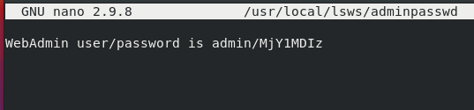
Запускаем веб-сервер
# sudo systemctl start lsws
Остановить сервер можно командой
# sudo systemctl stop lsws
Далее проверим работоспособность веб-сервера.
Узнаем свой IP адрес командой
# ip a
Получаем:
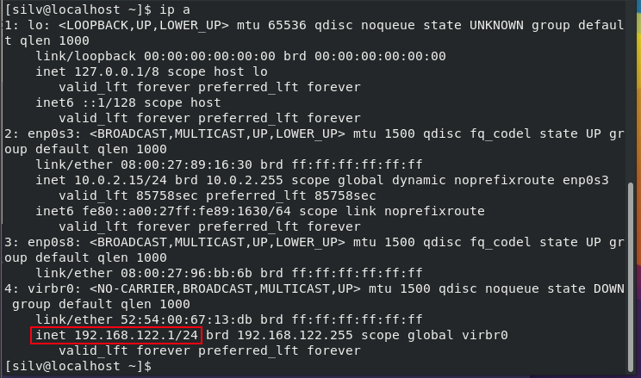
Нам нужен тот адрес, что выделен на картинке, вероятнее всего он будет начинаться на 192.168.Х.Х или 10.0.Х.Х.
Далее зная данный адрес откроем браузер, благо у нас есть предустановленный FireFox. После чего в поисковую строку вводим свой IP и порт веб-сервера 8088 (по умолчанию)
Например, 192.168.122.1:8088
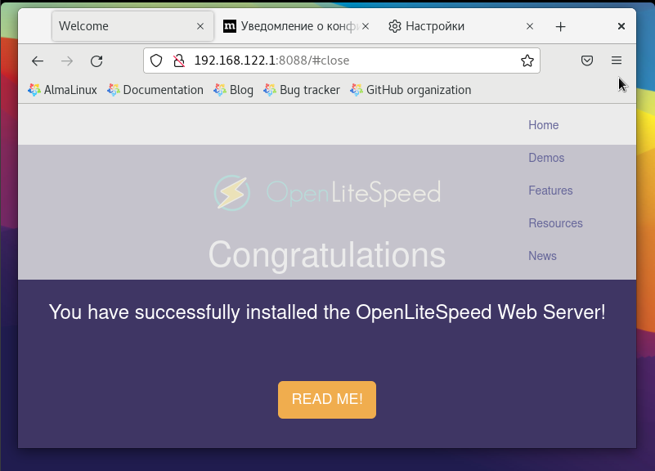
Видим стартовую страницу OpenLiteSpeed.
Обратите внимание, что порт 8088 не является стандартным для веб-сервера.
Чтобы выполнить настройку веб-сервера изменим порт в адресной строке с 8088 на 7080. Попадаем на страницу авторизации, выполним вход с данными администратора, которые получили ранее.
Панель управления выглядит следующим образом.
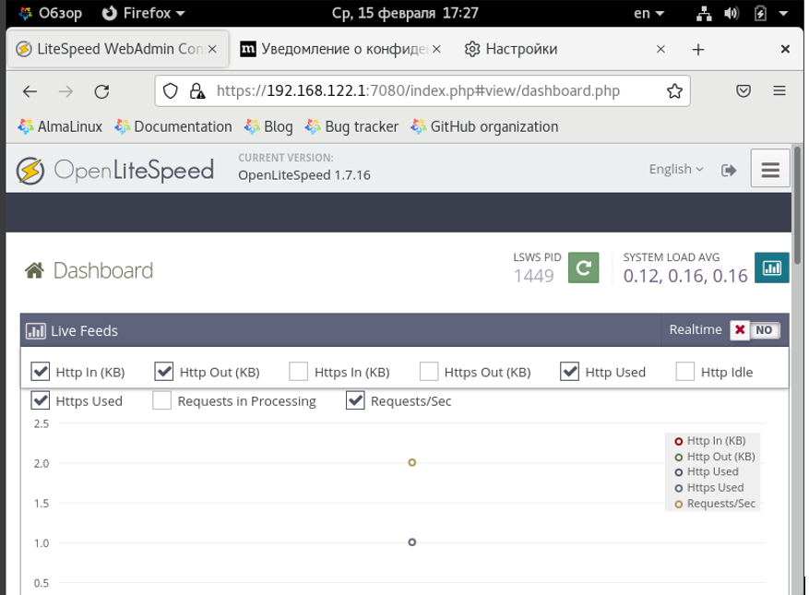
Открыв бургер меню (кнопка с тремя полосками в верхнем левом углу)
перейдем во вкладку Listeners
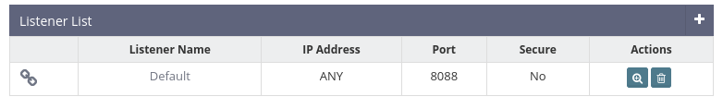
Нажмем на кнопку настройки - с пиктограммой лупы.
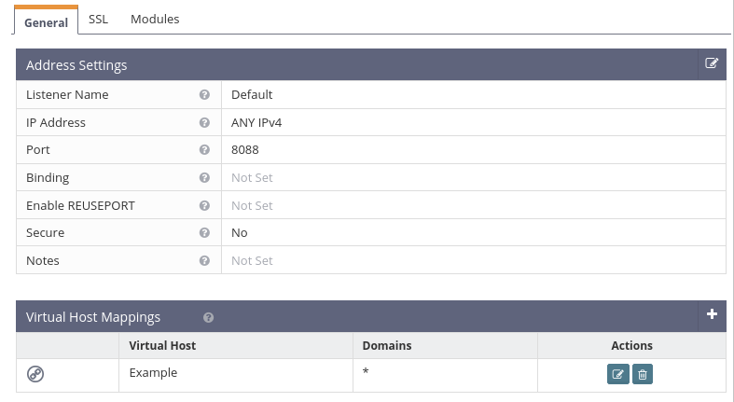
После чего нажмем на кнопку редактирования (карандаш)
И изменим порт
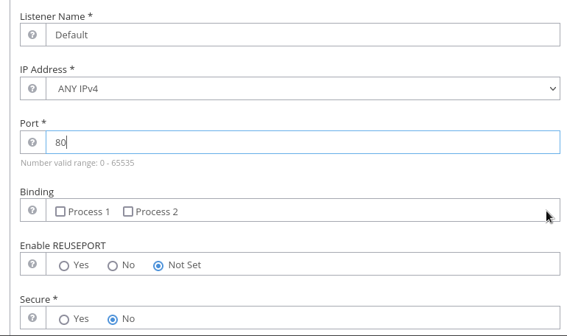
Сохраняем (кнопка с дискетой)
Перезагрузим сервер (зеленая кнопка со стрелкой)
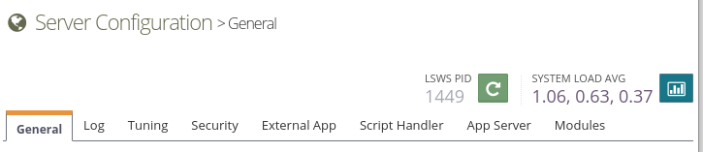
Теперь мы можем перейти на основную страницу по адресу localhost в браузере.
Сама веб-страница находится по адресу
/usr/local/lsws/Example
Остановим сервер командой оставленной выше
Далее командой откроем основной html фаил
# sudo nano /usr/local/lsws/Example/html/index.html
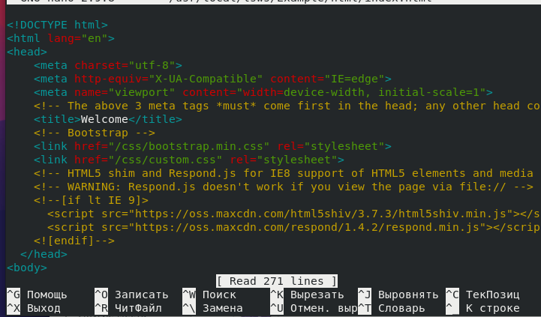
Найдем заглавие *Congratulations*
И заменим его на свою Фамилию и группу
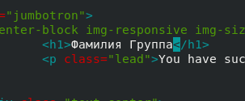
Сохраним (Ctrl + O) и выйдем (Ctrl + X)
Далее снова запустим веб-сервер
В браузере откроем localhost и проконтролируем результат.
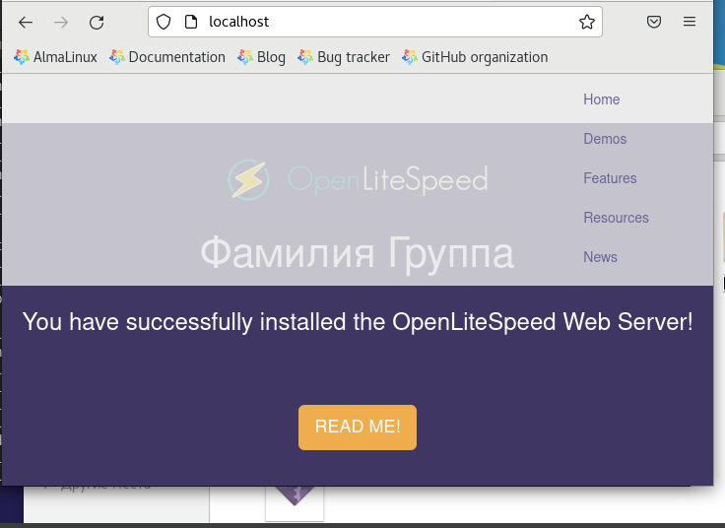
Такой скриншот с со страницей localhost и с вашей фамилией группой необходимо приложить к отчету.
Выполнение работы
- Установите OpenLiteSpeed
- Настройте его и измените порт
- Измените html-файл согласно инструкции и предоставьте скриншот
Задание повышенной сложности (по желанию)
- Выполните проброс портов (с 80 на 60080)
- Откройте тестовую страницу OpenLiteSpeed из браузера на физической машине

Содержание отчета
- Цель
- Основные этапы с иллюстрациями
- Скриншот вашей авторской страницы
- Выводы

Лабораторная работа №13. Установка и использование LibreOffice

Цель работы: научиться устанавливать и использовать офисный пакет LibreOffice для документооборота на ОС Linux.

Теоретические сведения
LibreOffice – Кроссплатформенный, свободно распространяемый офисный пакет с открытым исходным кодом, созданный как ответвление OpenOffice
Установка LibreOffice
LibreOffice включает в себя множество программ, как и Microsoft Office
Из всего пакета мы рассмотрим следующие программы
- LibreOffice Writer – Аналог Word
- LibreOffice Calc – Аналог Excel
Однако пакет также включает
- LO Impress – Презентации
- LO Draw – Растровая и векторная графика
- LO Math – Мат. Формулы
- LO Base – Для работы с БД
Процесс их установки аналогичен.
Для начала установим LibreOffice writer
$sudo dnf install libreoffice-writer

Создадим файл через LibreOffice
После установки откроем LibreOffice Write через меню.
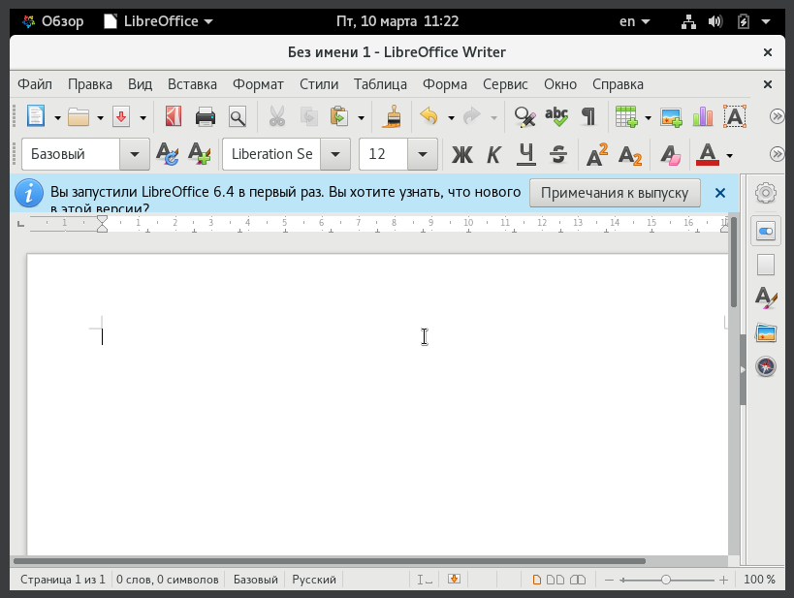
Далее укажем свою группу и фамилию, напишем некоторый произвольный текст, используя разные форматы (Курсив, Жирный, ^{надстрочный}_{подстрочный} и зачеркнутый текст). Попробуйте создать таблицу, в которой часть ячеек объединены. После записывания текста сохраним данный файл (Ctrl + S) Или же Нажмем на Фаил -> Сохранить Как…
Как мы можем заметить, форматов огромное множество.
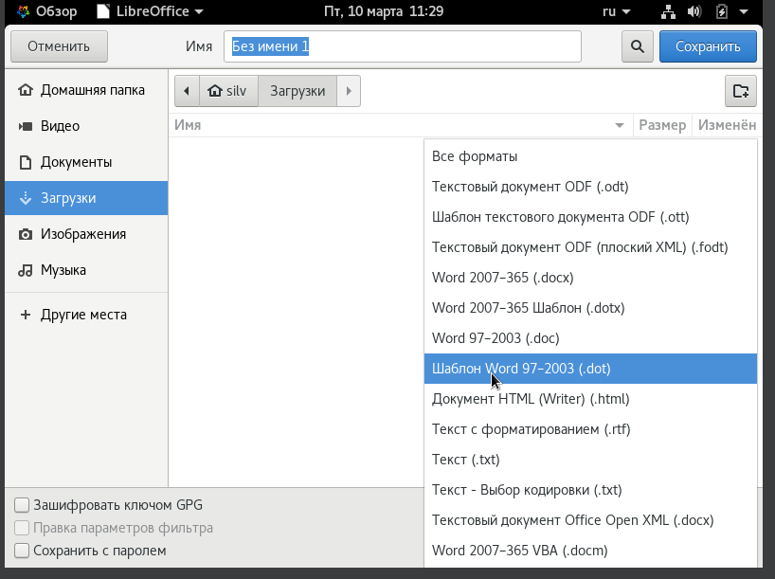
В том числе .doc и .docx. А это значит, что мы можем беспрепятственно читать файлы, ранее созданные в Word, также как и сохранить их, чтобы Word мог их прочесть.

Сохраним в формате .docx в папку загрузки и назовем Writer
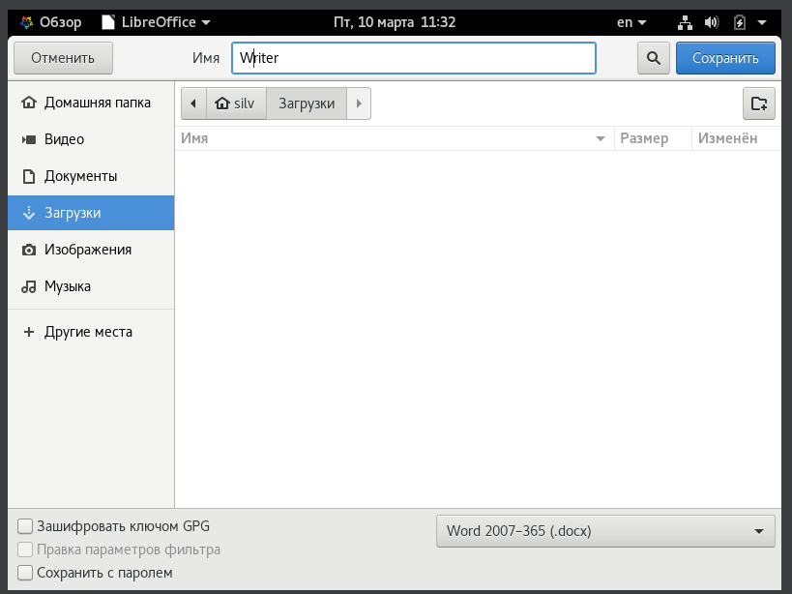
Для проверки откроем местный проводник и зайдем в папку загрузки
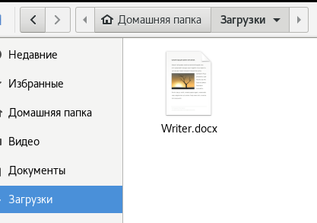
Как видим все сохранилось, мы можем открыть его двойным щелчком.
Создадим файл через LibreOffice Calc
Установим его командой
$ sudo dnf install libreoffice-calc
После чего откроем через обзорщик и попробуем работать с формулами.

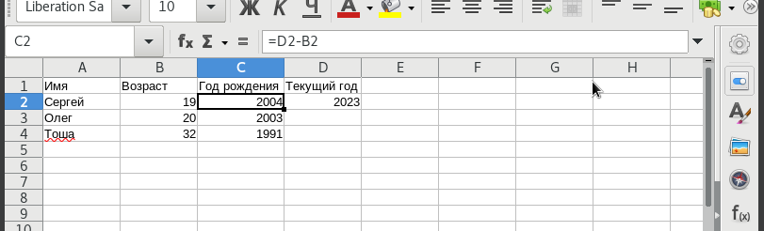
В нашем случае формула вычисляет год рождения по текущему году и возрасту. Сохраним файл в папку загрузки (Ctrl + S). Используем формат .xlsx.
Проверим
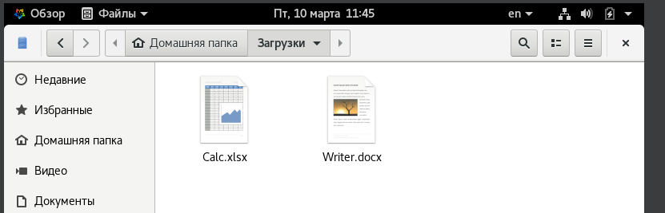
Все работает гладко, при необходимости эти файлы можно отправить через интернет, выложить в облачное хранилище или скачать на съемные носители.

Выполнение работы
-Установите LO Writer и LO Calc
-Создайте файлы в .docx и .xlsx
-Прикрепите скриншот содержимого файлов
Содержание отчета
- Цель
- Основные этапы с иллюстрациями
- Скрины содержимого ваших файлов
- Выводы

Лабораторная работа №14. Альтернативный офис

Это дополнительная лабораторная работа. Выполнять по желанию.

Цель работы: Научится устанавливать и использовать офисный пакет OpenOffice для документооборота на ОС Linux.

Теоретические сведения
# или $ - Указывает команду которую необходимо ввести (сам символ вводить не требуется)
OpenOffice – Свободный пакет приложений (на данный момент принадлежит фонду Apache)
Установка OpenOffice
Apache OpenOffice это прямой наследник Oracle OpenOffice и StarOffice соответсвенно
Однако иметь меньшую популярность чем его родственник LibreOffice, связанно это с тем что во времена Oracle OpenOffice вышеупомянутые принимали решения больше связанные со своим видением пакета, а не с потребностями пользователей, так и произошло отделение и создание LibreOffce
Мы сравним уже имеющийся опыт в LibreOffice
И тот что получим от Apache OpenOffice. Для этого нам понадобятся
Java. OpenOffice (В отличие от Libre он устанавливается сразу всем пакетом)
Для начала установим Java
$sudo yum install java-11-openjdk java-11-openjdk-devel
Теперь необходимо установить переменные в java для этого вводим
$sudo tee /etc/profile.d/java11.sh <<EOF
export JAVA_HOME=\$(dirname \$(dirname \$(readlink \$(readlink \$(which javac)))))
export PATH=\$PATH:\$JAVA_HOME/bin
export CLASSPATH=.:\$JAVA_HOME/jre/lib:\$JAVA_HOME/lib:\$JAVA_HOME/lib/tools.jar
EOF
Загрузим OpenOffice
Для этого откроем браузер и перейдем на сайт OpenOffice (на нашей Виртуальной ОС)
После чего жмем скачать
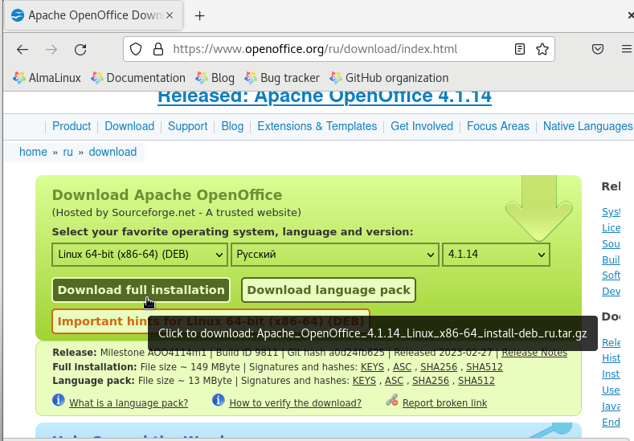
Выставим такую конфигурацию и скачаем полный пакет
После чего откроется сайт SourceForge и начнётся загрузка
Далее приступим к установке OpenOffice
Откроем загрузки в терминале
и введем следующую команду
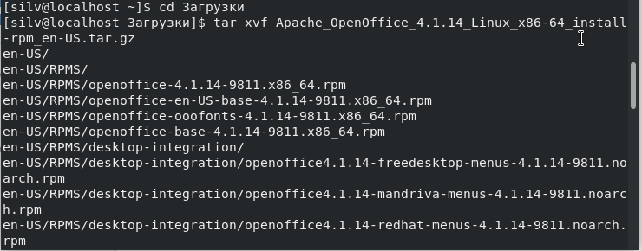
Убедитесь что название файла совпадает! Иначе введите так же как называется ваш файл в папке загрузок
Переходим в RPMS
$ cd en-US
$ cd RPMS
Устанавливаем пакеты
$sudo rpm -Uvih *rpm
Так же установим интеграцию рабочего стола
$sudo rpm -Uvih desktop-integration/openoffice4.1.11-redhat-menus-4.1.11-9808.noarch.rpm
Не забудьте сравнить названия файлов
Может возникнуть конфликт с LibreOffice тогда придется его удалить
$ sudo dnf remove libreoffice*
Сравнение пакетов
Сделайте те же манипуляции что и с LibreOffice
После чего субъективно сравните эти пакеты, напишите кому вы отдаете свое предпочтение и почему
Выполнение работы
-Установите java и OpenOffice
-Сравните офисные пакеты
-Прикрепите сравнительную таблицу
Содержание отчета
- Цель
- Основные этапы с иллюстрациями
- Сравнительная таблица
- Выводы

Лабораторная работа №15. Krita

Это дополнительная лабораторная работа. Выполнять по желанию.

Цель работы: Научится устанавливать и использовать графический редактор Krita
Теоретические сведения
# или $ - Указывает команду которую необходимо ввести (сам символ вводить не требуется)
Krita – Свободный, открытый и кроссплатформенный растровый графический редактор
Установка Krita
Для установки нам так же следует перейти на сайт Krita
Однако мы так уже делали с OpenOffice, так что рассмотрим другой вариант
$wget https://download.kde.org/stable/krita/5.1.0/krita-5.1.0-x86_64.appimage
$sudo chmod 755 krita-5.1.0-x86_64.appimage
$sudo ./krita-5.1.0-x86_64.appimage &
И увидим
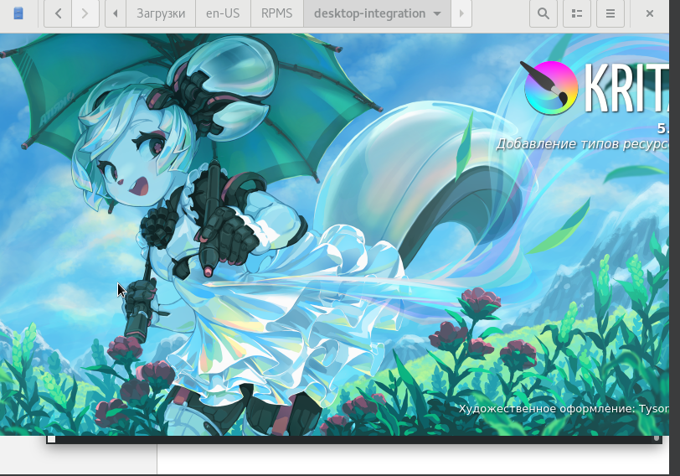
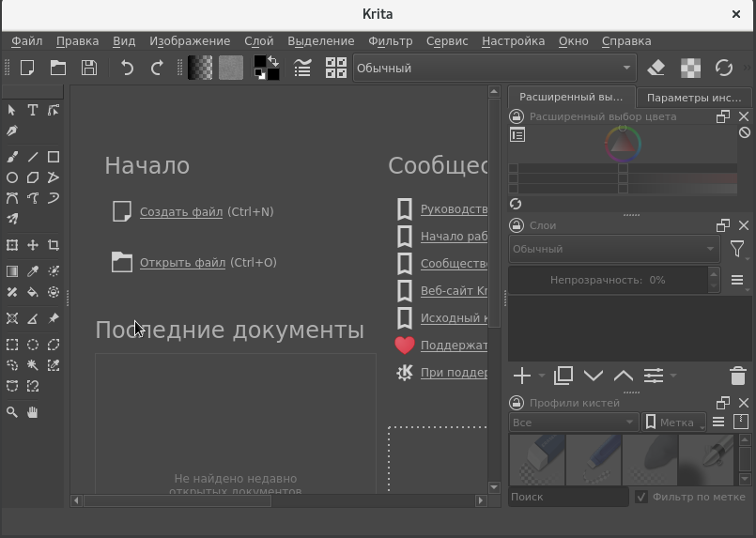
Создадим новый файл в котором нарисуем несколько кривых с помощью соответствующих кнопок на панели слева
и ознакомимся с прочими инструментами
Возможностей у данной программы пожалуй не меньше чем у PhotoShop CS версии
Поскольку мы не дизайнеры и не художники портрет мы делать не будем но каракули свои сохраним на память
Жмем файл -> Сохранить как..
выбираем папку и название
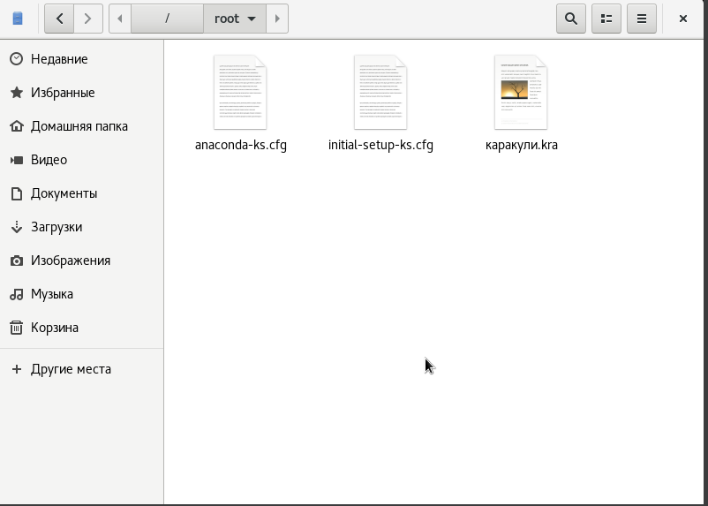
В данном случае это папка root (по умолчанию).
Выполнение работы
-Установите Krita
-Ознакомьтесь с инструментами редактирования
-Прикрепите ваше полотно с экспериментами
Содержание отчета
- Цель
- Основные этапы с иллюстрациями
- Скриншот полотна
- Выводы

Лабораторная работа №16. Whonix

Whonix — это дистрибутив Linux на основе Debian, который разработан для обеспечения повышенной безопасности и конфиденциальности при работе в Интернет. Высокая анонимность достигается средствами VirtualBox и Tor. Whonix снижает угрозу от распространенных векторов атак, сохраняя при этом удобство использования.

Система представлена двумя виртуальными машинами.
- Whonix Gateway – выступает в качестве шлюза во всемирную сеть, направляя весь трафик через сеть Tor.
- Whonix Workstation — это место, где мы работаем как пользователь. Находится в полностью изолированной сети.

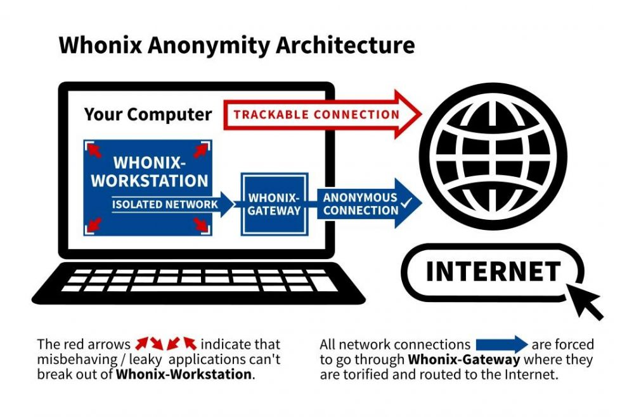

Выполнение работы

I. Скачать и установить whonix с графическим интерфесом.
https://www.whonix.org/wiki/VirtualBox/XFCE
II. На компьютере появится файл вида Whonix-XFCE-16.0.9.8.ova – это и есть две виртуальные машины. Запустим импорт, щёлкнув по нему дважды.
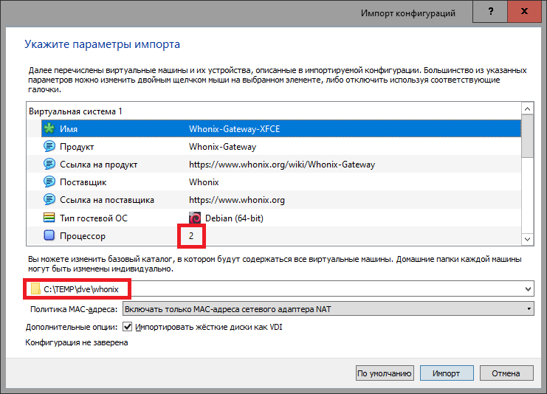
В появившемся диалоговом окне нет смысла что-либо менять, только проверяем, в какую директорию будет устанавливаться система, а заодно не выдаём количество ядер больше половины физического процессора.
III. После нажатия Импорт придётся согласиться с условиями использования.
B VirtualBox теперь должны появиться две ВМ.
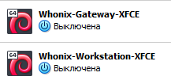
IV. Перед первым запуском необходимо озаботиться получением свежих мостов (предполагаем, что мы находимся в стране, где доступ в Интернет жестко контролируется/ограничивается провайдером или правительством).
Мост для Tor - это реле, которое помогает пользователям, которые живут в странах, где Тор заблокирован или имеет трудности с подключением к сети, обходить цензуру и оставаться в анонимности. Это реле не публикуется в общедоступном списке узлов Tor и обычно используется как последний способ подключения к сети Tor, когда другие пути доступа были заблокированы.
Мосты можно получить по адресу https://bridges.torproject.org/options/ после введения капчи.
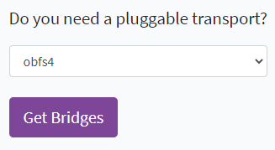
Нас интересует тип obfs4. Нам должны выдать что-то типа:

obfs4 188.34.176.116:443 9A07B825A5FB88503CCDA9F0245F5BA6B45E4AEF cert=/ctVobhuJ1ivgloA1xdppTyfE19bmwaSYpUi869s0ipFwws58dpuL22/bNkIOQ4nMGebAg iat-mode=0

obfs4 47.161.0.35:10004 666E926A77C3084ADDC0EF7A78CF7FEDAD1B9744 cert=DMzxKCx0jPG/6CAJr/yIm5qoWNU9kKi6YVsVTV19uhFDoxpvm3Z8t/NHIbx140xVei3NRQ iat-mode=0

Копируем мосты в текстовый файл в директорию, которую затем можно будет подключить к виртуальной машине.
V. В настройках виртуальной машины Gateway подключаем директорию: в разделе Общие папки выбираем Добавить общую папку.
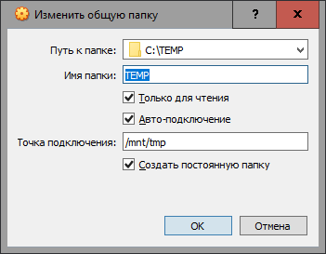

VI. Запускаем Gateway. Если видим сплошной чёрный экран – просто поменяйте размер окна ВМ.
Соглашаемся с отсутствием гарантий: дважды выбираем Understood.
Далее автоматически запускается менеджер подключений Anon Connection Wizard. Если этого не произошло, запускаем вручную из меню Setup Wizard Distribution.
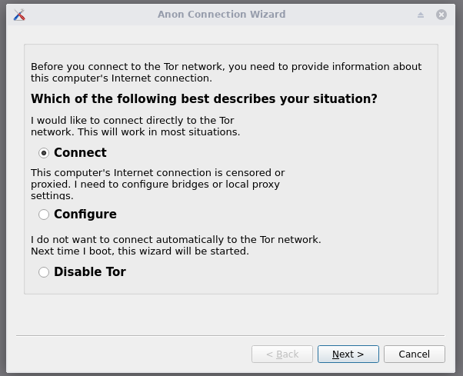
Если бы мы жили в свободно стране, можно было выбрать простой путь: Connect и несколько нажатий Next. Мы будем использовать наши мосты, поэтому выбираем Configure.
Выбираем I need Tor Bridges, отмечаем Provide a bridge I know.
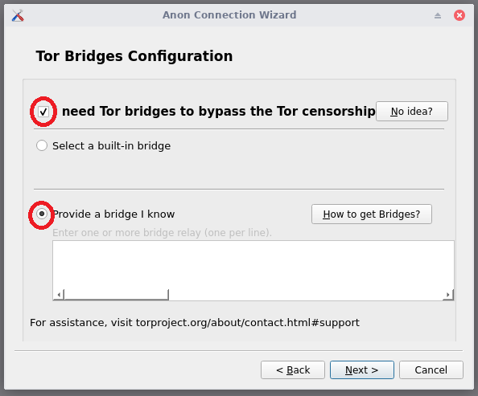
Теперь вставляем информацию о полученных мостах в текстовое поле.
Найти наш файл на ФМ можно очень легко через File Manager.
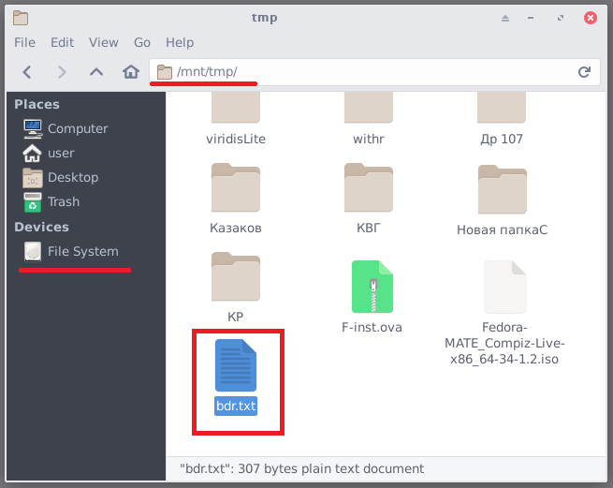
Можно и через консоль:
cd /mnt/tmp
cat brd.txt
Нажимаем Next, Next, Finish. Должно на 100% выполниться подключение к Tor.
Шлюз готов к исполльзованию.
VI. Запускаем Workstation. При первом запуске дважды соглашаемся: Understood. Рабочая станция готова к использованию.
Можем запустить Web Browser и наслаждаться анонимным безопасным интернетом.
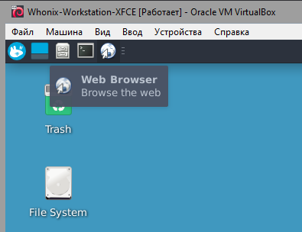
VII. Для проверки анонимного выхода в интернет посещаем специальные ресурсы:
- с физической машины
- из Whonix

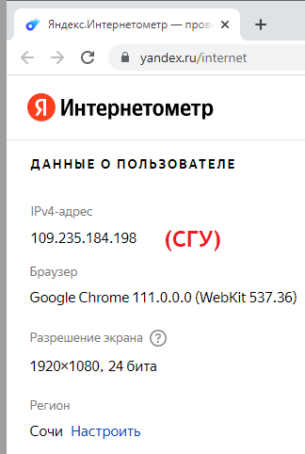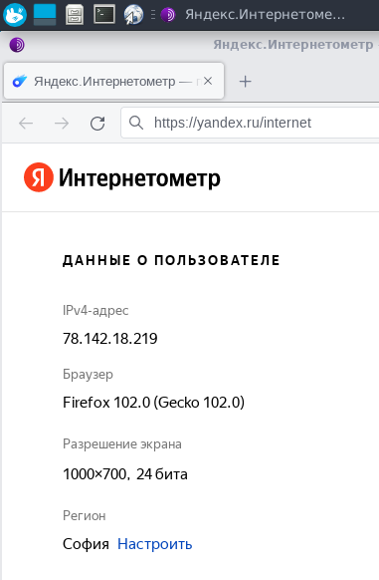
Рекомендуемые сервисы определения IP-адреса, геолокации и отпечатков компьютера.
- Whoer.net
- cyber-gateway.net/client-area/what-is-my-ip
- yandex.ru/internet
- ipLocation.net

Наиболее интересно проверить своё рабочее место на предмет утечки реальных данных компьютера:
http://ipleak.org/

Cодержание отчёта
- Цель работы
- Получение мостов
- Сравнение информации о компьютере для ФМ и ВМ
- Выводы

Литература

- Эви Немет, Гарт Снайдер, Трент Р. Хейн, Бэн Уэйли «Unix и Linux. Руководство системного администратора»
- Брайан Хилл «Полный справочник по Cisco»
- Виктор Олифер, Наталия Олифер «Компьютерные сети. Принципы, технологии, протоколы»
- Michael W. Lucas «Network Flow Analysis»
- Baron Schwartz, Peter Zaitsev, Vadim Tkachenko «High Performance MySQL, 3rd Edition»
- Jerry Peek, Shelley Powers, Tim O'Reilly, Mike Loukides «Unix Power Tools»
- Томас А. Лимончелли «Тайм-менеджмент для системных администраторов»
- Томас А. Лимончелли, Кристина Хоган, Страта Чейлап «Системное и сетевое администрирование. Практическое руководство»
- Mark A. Dye, Rick McDonald, Antoon W. Rufi "Network Fundamentals, CCNA Exploration" Cisco Companion Guide

Ресурсы

1) Инструментарий администратора
https://disk.yandex.ru/d/OzuKUdn58Rhxnw

2) Joomla. Надстройка PRO
https://disk.yandex.ru/d/H_a36vB9Oxz6rg

